# **TRƯỜNG ĐẠI HỌC CÔNG NGHỆ GIAO THÔNG VẬN TẢI**

**KHOA CÔNG NGHỆ THÔNG TIN** 



**BÁO CÁO THỰC TẬP DOANH NGHIỆP**

**NGÀNH: HỆ THỐNG THÔNG TIN**

**ĐỀ TÀI : TÌM HIỂU QUY TRÌNH PHÁT TRIỂN WEBSITE**

**TRÊN ASP.NET MVC**

**Cán bộ hướng dẫn :** Đào Việt Linh

**Giảng viên đánh giá :** Đỗ Bảo Sơn

**Sinh viên thực hiện :** Nguyễn Chấn Hiệp

**Mã sinh viên :** 66DCHT21752

**Lớp :** 66DCHT22

**Hà Nội, tháng 12 năm 2018s**

**MỤC LỤC**

**TRƯỜNG ĐẠI HỌC CÔNG NGHỆ GIAO THÔNG VẬN TẢI** 0

**LỜI CẢM ƠN** 4

**DANH MỤC HÌNH** 5

**DANH MỤC BẢNG** 8

**GIỚI THIỆU THÀNH VIÊN** 10

**LỜI MỞ ĐẦU** 11

**CHƯƠNG I: GIỚI THIỆU CHUNG** 12

**1.1** **Giới thiệu về đề tài thực tập** 12

**1.1.1** **Tên đề tài** 12

**1.1.2** **Mục tiêu** 12

**1.2** **Giới thiệu về cơ sở thực tập** 12

**1.2.1** **Tìm hiểu về công ty** 12

**1.2.2** **Lịch sử phát triển** 13

**1.2.3** **Tầm nhìn và sứ mệnh** 15

**1.2.4** **Chiến lược phát triển** 15

**1.2.5** **Văn hóa FPT Software** 15

**1.2.6** **Cơ cấu tổ chức của FPT Software** 17

**1.2.7** **Một số sản phẩm nổi bật của công ty** 20

**CHƯƠNG II: GIỚI THIỆU VỀ HỆ QUẢN TRỊ CƠ SỞ DỮ LIỆU SQL SERVER** 21

**2.1 Tổng quan về SQL Server** 21

**2.1.1 SQL Server là gì ?** 21

**2.1.2 Mục đích sử dụng của SQL Server** 21

**2.1.3 Các phiên bản của SQL Server** 21

**2.2 Hướng dẫn cài đặt SQL Server** 22

**2.2.1 Các yêu cầu bắt buộc để cài đặt SQL Server** 22

**2.2.2 Hướng dẫn dowload SQL Server 2014** 22

**2.2.3 Các bước cài đặt SQL Server 2014** 23

**CHƯƠNG III: GIỚI THIỆU VỀ ASP.NET MVC** 35

**3.1 Giới thiệu về ASP.NET** 35

**3.1.1 ASP.NET là gì ?** 35

**3.1.2 ASP.NET Web Form** 35

**3.1.3 Các ưu điểm và quá trình biên dịch của ASP.NET** 36

**3.2 Mô hình MVC** 37

**3.3 Giới thiệu về ASP.NET MVC** 38

**3.3.1 Giới thiệu tổng quan về ASP.NET MVC** 38

**3.3.2 Lịch sử ra đời của ASP.NET MVC** 39

**3.3.3 Khái quát các thành phần của ASP.NET** 39

**3.3.4 Lợi ích của mô hình ASP.NET MVC** 40

**3.3.5 So sánh ASP.NET MVC với ASP.NET** 41

**3.3.6 Hướng dẫn cài đặt ASP.NET MVC trên Visual Studio 2014** 42

**3.3.7 Cấu trúc thư mục của project ASP.NET MVC** 45

**3.4 Xây dựng website bán sách đơn giản bằng ASP.NET MVC** 47

**CHƯƠNG IV: XÂY DỰNG CHƯƠNG TRÌNH** 48

**4.1 Phân tích hệ thống** 48

**4.1.1 Tác nhân hệ thống** 48

**4.1.2 Biểu đồ Use Case** 49

**4.1.3 Biểu đồ lớp** 50

**4.2 Thiết kế chương trình** 51

**4.2.1 Thiết kế cơ sở dữ liệu** 51

**4.2.2 Các chức năng xây dựng trong website bán sách** 54

**4.2.3 Thiết kế giao diện** 54

**CHƯƠNG V: KẾT LUẬN** 60

**TÀI LIỆU THAM KHẢO** 61

**Ý KIẾN ĐÁNH GIÁ CỦA GIÁO VIÊN HƯỚNG DẪN** 62

**LỜI CẢM ƠN**

Đầu tiên chúng em xin chân thành cảm ơn Công ty TNHH Phần Mềm FPT đã tiếp nhận chúng em thực tập tại công ty, hướng dẫn và tạo mọi điều kiện thuận lợi nhất cho chúng em thực tập tại công ty.

Chúng em xin cảm ơn anh Nguyễn Khánh Toàn, chị Đào Việt Linh và anh Đinh Xuân Công đã hướng dẫn tận tâm và chỉ bảo tận tình trong suốt thời gian chúng em thực tập tại công ty, mặc dù công việc rất nhiều nhưng đã giành thời gian để hướng dẫn, chỉ ra những lỗi sai giúp nhóm mở rộng thêm kiến thức và thực hiện được đề tài một cách tốt nhất.

Cũng xin gửi lời cảm ơn tới giảng viên hướng dẫn, thầy Đỗ Bảo Sơn đã chỉ bảo góp ý kịp thời cho chúng em hoàn thành kỳ thực tập tại công ty.

Nhận được sự giúp đỡ, chỉ bảo tận tình của thầy cô và anh chị hướng dẫn, nhóm đã hoàn thành công việc của mình trong kỳ thực tập. Do chưa có kinh nghiệm và trình độ chuyên môn chưa tốt nên vẫn có những thiếu xót, kính mong quý công ty và các thầy cô góp ý để chúng em có thể hoàn thiện hơn.

Chúng em xin chân thành cảm ơn!

# **DANH MỤC HÌNH**

|  |  |  |
| --- | --- | --- |
| **Số hiệu** | **Tên hình** | **Trang** |
| 1.1 | FPT Software Hòa Lạc | 12 |
| 1.2 | Lãnh đạo và nhân viên FPT tham dự lễ kỷ niệm của công ty  ngày 13 tháng 9. | 15 |
| 1.3 | Ngày lễ hội làng của FPT vào 22-12 âm lịch | 16 |
| 1.4 | 6 giám đốc FPT Software lần lượt gồm (từ trên xuống dưới): Nguyễn Khải Hoàn, Đỗ Văn Khắc, Đào Duy Cường, Trần Xuân Khôi và Trần Huy Bảo Giang. | 17 |
| 1.5 | Sơ đồ tổ chức mới của FPT Software từ 1/1/2016 | 18 |
| 1.6 | Logo sản phẩm CITUS CLOUD LOAD TEST | 19 |
| 2.1 | Trang web dowload SQL Server | 22 |
| 2.2 | Các gói cài đặt trong SQL Server | 22 |
| 2.3 | Giao diện ban đầu khi khởi chạy file .exe cài đặt SQL Server | 23 |
| 2.4 | Quy trình cài đặt SQL Server bắt đầu | 23 |
| 2.5 | Cài đặt Product Key trong SQL Server 2014 | 24 |
| 2.6 | Cài đặt License Terms trong SQL Server | 24 |
| 2.7 | Cài đặt Microsoft Update trong SQL Server | 25 |
| 2.8 | Cài đặt Install Rules trong SQL Server | 25 |
| 2.9 | Cài đặt Setup Role trong SQL Server | 26 |
| 2.10 | Cài đặt Feature Selection trong SQL Server | 26 |
| 2.11 | Cài đặt Instance Configuration trong SQL Server | 27 |
| 2.12 | Cài đặt Server Configuration trong SQL Server | 27 |
| 2.13 | Cài đặt Database Engine Configuration trong SQL Server | 28 |
| 2.14 | Cài đặt Analysis Services Configuration trong SQL Server | 28 |
| 2.15 | Cài đặt Reporting Services Configuration trong SQL Server | 29 |
| 2.16 | Cài đặt Distributed Replay Controller trong SQL | 29 |
| 2.17 | Cài đặt Distributed Replay Client trong SQL Server | 30 |
| 2.18 | Cài đặt Ready to Install trong SQL Server | 30 |
| 2.19 | Chạy Installation Progress trong SQL Server | 31 |
| 2.20 | Chạy phần Complete trong SQL Server | 31 |
| 2.21 | Thiết lập tài khoản theo SQL Server Authentication | 32 |
| 2.22 | Thiết lập tài khoản theo Windows Authentication | 33 |
| 2.23 | Giao diện SQL Server sau khi cài đặt xong | 33 |
| 3.1 | Các thành phần của ASP.NET 3.5 | 35 |
| 3.2 | Mô phỏng quá trình biên dịch trong ASP.NET | 36 |
| 3.3 | Minh họa mô hình MVC | 37 |
| 3.4 | Nền tảng ASP.NET MVC | 39 |
| 3.5 | Tạo project mới trên Visual Studio | 42 |
| 3.6 | Tạo ASP.NET trong Visual Studio | 42 |
| 3.7 | Chọn MVC tạo ASP.NET MVC trong Visual Studio | 43 |
| 3.8 | Chạy chương trình ASP.NET MVC trong Visual Studio | 43 |
| 3.9 | Giao diện chính ASP.MVC | 44 |
| 3.10 | Các thư mục trong ASP.NET MVC | 46 |
| 4.1 | Biểu đồ Use Case Website bán sách | 47 |
| 4.2 | Biểu đồ lớp Website bán sách | 49 |
| 4.3 | Giao diện trang chủ | 53 |
| 4.4 | Giao diện hiển thị sách theo nhà xuất bản | 54 |
| 4.5 | Giao diện hiện thị sách theo chủ đề | 55 |
| 4.6 | Giao diện trang chi tiết sách | 56 |
| 4.9 | Giao diện trang giỏ hàng | 57 |
| 4.11 | Giao diện trang đăng nhập bằng quyền admin | 58 |
| 4.12 | Giao diện trang quản lý của admin | 58 |

# **DANH MỤC BẢNG**

|  |  |  |
| --- | --- | --- |
| **Số hiệu** | **Tên hình** | **Trang** |
| 3.1 | So sánh giữa ASP.NET Webform và ASP.NET MVC | 41 |
| 4.1 | Bảng tác nhân hệ thống | 47 |
| 4.2 | Bảng Sach | 50 |
| 4.3 | Bảng NhaXuatBan | 50 |
| 4.4 | Bảng TacGia | 51 |
| 4.5 | Bảng ThamGia | 51 |
| 4.6 | Bảng ChuDe | 51 |
| 4.7 | Bảng DonHang | 52 |
| 4.8 | Bảng KhachHang | 52 |
| 4.9 | Bảng ChiTietDonHang | 52 |

**DANH MỤC CÁC TỪ VIẾT TẮT**

|  |  |
| --- | --- |
| **Từ viết tắt** | **Ý nghĩa** |
| CMMI | Capability Maturity Model Integration |
| RPA | Robotic Process Automation |
| AI | Artificial Intelligence |
| IoT | Internet of things |
| bpo | Business Process Outsourcing |
| odc | Offshore Development Center |
| aws | Amazon Web Services |
| sfa | Sales force automation |
| fmcg | Fast Moving Consumer Goods |
| HTTP | Hypertext Transfer Protocol |
| SQL | Structured Query Language |
| ide | Integrated Development Environment |
| ASP | Active Server Pages |
| FPT | **F**ood**P**rocessing**T**echnology (đầy đủ là The Food Processing Technolgy Company). |

# **GIỚI THIỆU THÀNH VIÊN**

1. ***Giáo viên hướng dẫn:***

Thầy Đỗ Bảo Sơn – Giảng viên Khoa Công nghệ Thông tin – ĐH Công Nghệ GTVT.

1. ***Hướng dẫn thực tập tại doanh nghiệp:***

Chị Đào Việt Linh – Công ty TNHH Phần Mềm FPT (FPT Software)

1. ***Sinh viên thực tập***

Sinh viên: Nguyễn Chấn Hiệp – Lớp 66DCHT22 – Khoa Công nghệ Thông tin – ĐH Công Nghệ GTVT.

# **LỜI MỞ ĐẦU**

Ngày nay Công nghệ thông tin đã phát triển với tốc độ nhanh chóng. Công nghệ tin học đã được ứng dụng trong nhiều lĩnh vực như nghiên cứu khoa học, phát triển kinh tế, quân sự và trong nhiều loại hình nghệ thuật khác nhau. Ở các nước tiên tiến, máy tính đã được ứng dụng ở nhiều lĩnh vực nhằm phục vụ lợi ích cho con người. Việc liên lạc tìm kiếm thông tin không còn bị cản trở. Thế giới trở lên xích lại gần nhau hơn nhờ Công nghệ thông tin. Tất cả các nước đều đang cố gắng làm chủ kiến thức và tìm cách áp dụng thành tựu của Công nghệ thông tin vào mọi ngành kinh tế – xã hội của nhà nước. Do vậy, việc tìm kiếm thông tin là một việc không thể thiếu của tất cả mọi người. Với các lý do ấy thì phát triển Công nghệ thông tin đã trở thành một ngành kinh tế quan trọng , đặc biệt là Công nghệ phần mềm. Trong bối cảnh, ngành Công nghệ thông tin với sự xuất hiện của nhiều ngôn ngữ lập trình đa dạng như C, C++, C#, Java, ASP.NET,... giúp cho các lập trình viên có nhiều sự lựa chọn trong việc viết ra các phần mềm cũng như các ứng dụng thực tế trong công nghệ thông tin. Một trong những ngôn ngữ mà được nhiều lập trình viên trên thế giới yêu thích sử dụng vì tính năng hỗ trợ mạnh mẽ cũng như độ bảo mật cao đó chính là ngôn ngữ lập trình ASP.NET, đặc biệt là ASP.NET MVC vì nó được hỗ trợ với những ưu điểm nổi trội so với các ngôn ngữ lập trình khác.

Nền tảng ASP.NET MVC giúp cho các lập trình viên có thể tạo được các ứng dụng web áp dụng mô hình MVC thay vì tạo ứng dụng theo mẫu Web Form. Nền tảng ASP.NET MVC có đặc điểm nổi bật là nhẹ, dễ kiểm thử phần giao diện so với ứng dụng Web Form, tích hợp các tính năng có sẵn của ASP.NET

Ngoài việc giúp bạn khỏi phải làm đi làm lại một việc nào đó, sử dụng ASP.NET MVC đồng nghĩa với phần cốt lõi của ứng dụng của bạn đã được kiểm chứng và cải tiến không ngừng. Đây có thể nói là một trong những mảnh ghép hoàn hảo đối với các lập trình viên giúp họ thuận lợi trong việc xây dụng code.

**CHƯƠNG I: GIỚI THIỆU CHUNG**

* 1. **Giới thiệu về đề tài thực tập**
     1. **Tên đề tài**

Tên đề tài: “***Tìm hiểu quy trình phát triển website trên ASP.NET MVC***”

* + 1. **Mục tiêu**

Hiểu rõ về quy trình website trên ASP.NET MVC. Xây dựng được một website bán sách đơn giản bằng ASP.NET MVC.

* 1. **Giới thiệu về cơ sở thực tập**
     1. **Tìm hiểu về công ty**

Công ty TNHH Phần Mềm FPT (FPT Software):

* Website: <https://www.fpt-software.com>
* Email: [fsoft.contact@fsoft.com.vn](mailto:fsoft.contact@fsoft.com.vn)
* Điện thoại: +84 24 7300 7300 (Trụ sở chính)

Địa chỉ trụ sở chính: Tòa nhà FPT Cầu Giấy, số 17 phố Duy Tân, phường Dịch Vọng Hậu, quận Cầu Giấy, Hà Nội, Việt Nam.

* Các trụ sở và văn phòng đại diện khác của FPT Software

Làng phần mềm FPT Software tại Hòa Lạc: Khu công nghệ cao Hòa Lạc , Km 29 Đại Lộ Thăng Long – Xã Tân Xã – huyện Thạch Thất – Hà Nội.

Văn phòng đại diện FPT tại Đà Nẵng: Tòa nhà FPT Complex, Khu đô thị FPT City, Hòa Hải, Ngũ Hành Sơn, T.P Đà Nẵng , Việt Nam.

Chi nhánh FPT tại TP. Hồ Chí Minh: Tòa nhà Ftown, Lô số 2, đường D1, khu công nghệ cao quận 9, TP. Hồ Chí Minh.

Ngoài ra chi nhánh của FPT còn có mặt ở 14 quốc gia trên thế giới từ châu Á, châu Âu, châu Mỹ, châu Úc tiêu biểu với các quốc gia như Nhật Bản, Đức, Pháp, Mỹ, Australia,....

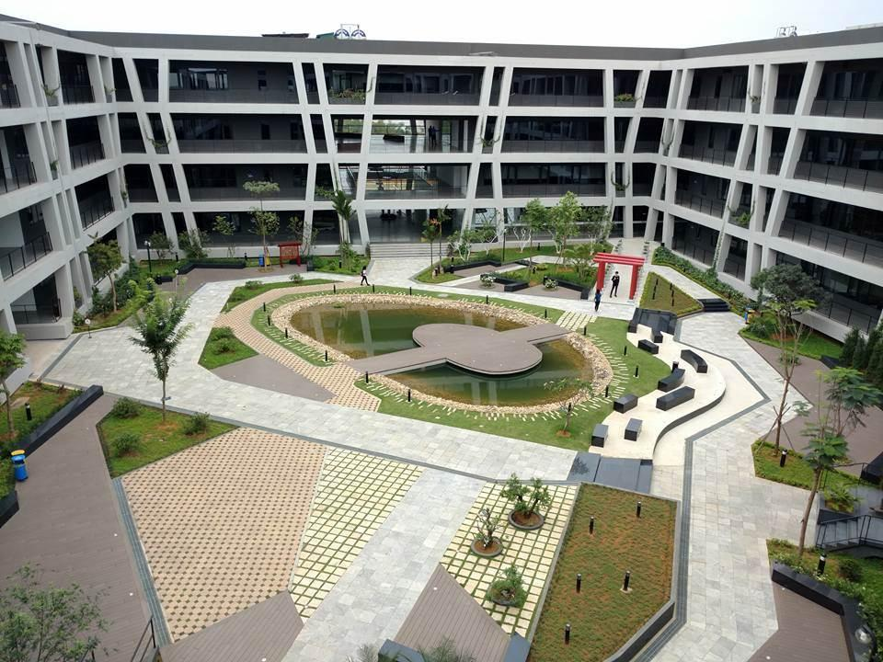

***Hình 1.1: FPT Software Hòa Lạc***

* + 1. **Lịch sử phát triển**
* Tháng 6 – 1999: khai trương Trung tâm Phần mềm Chiến lược số 1.
* Năm 2000: Thành lập trung tâm phát triển ODC (Offshore Development Center) đầu tiên cho một khách hàng ở vương quốc Anh. Và hợp tác với một khách hàng Nhật Bản đầu tiên.
* Năm 2001: Được IBM chọn làm nhà cung cấp dịch vụ phần mềm độc lập.
* Năm 2004: Trở thành công ty cổ phần phần mềm FPT. Khai trương văn phòng của công ty tại thành phố Hồ Chí Minh. Ngoài ra còn mở văn phòng đại diện tại Tokyo – Nhật Bản.
* Năm 2005: Khai trương văn phòng đại diện tại thành phố Đà Nẵng. Thành lập Công ty TNHH Phần mềm FPT tại Nhật Bản.
* Năm 2006: trở thành đối tác được Chứng nhận Vàng của Microsoft.
* Năm 2007: Thành lập Công ty phần mềm FPT Châu Á Thái Bình Dương Pte.Ltd. tại Singapore.
* Năm 2008: Thành lập công ty FPT Australia, Ltd. Tại New South Wales, Úc. Thành lập tập đoàn FPT USA tại California, Hòa Kỳ. Thành lập công ty phần mềm FPT Malaysia. Bhd tại Kuala Lumpur, Malaysia. Thành lập công ty TNHH Phần mềm FPT Châu Âu tại Paris, Pháp.
* Năm 2010: Khánh thành tòa nhà FPT Đà Nẵng, một trong những tòa nhà hiện đại nhất Việt Nam và cũng là một trong những tòa nhà công nghệ cao lớn nhất tại Thành phố Đà Nẵng để chứa 1.200 nhân viên của Tập đoàn FPT như một cam kết và đầu tư dài hạn tại miền Trung, Việt Nam. Nhà máy di chuyển ứng dụng Lotus Notes toàn cầu đầu tiên của Microsoft được thành lập tại FPT Software.
* Năm 2011: Khánh thành trung tâm R & D Tòa nhà F-Town tại Khu công nghệ cao Sài Gòn, quận 9 Thành phố Hồ Chí Minh. Bắt đầu cung cấp dịch vụ điện toán đám mây như một dịch vụ cốt lõi.
* Năm 2012: Thành lập FPT Đức GmbH tại Frankfurt Đức, dẫn đầu bởi ông Uwe Schlager. Được quốc tế công nhận và giới thiệu trong Global Services 100 và Software 500. Khởi động dự án phát triển ứng dụng đầu tiên trên Amazon Web Services với một công ty hàng đầu Nhật Bản.
* Năm 2013: Đạt doanh thu 100 triệu USD và đạt hơn 5000 nhân viên. Xếp hạng trong số 50 công ty niêm yết tốt nhất của Việt Nam.
* Năm 2014: Xếp thứ 57 trong 100 công ty gia công toàn cầu năm 2014 bởi IAOP. Đạt 7000 nhân viên. Mua lại RWE IT Slovakia và mở rộng phạm vi ở Châu Âu. Mở thêm 3 văn phòng đại diện tại Việt Nam bao gồm F-Ville tại Hà Nội, F-Town 2 tại TP. Hồ Chí Minh và FPT Cần Thơ tại TP. Cần Thơ. Hợp tác với các công ty và hiệp hội công nghiệp quan trọng: Đối tác tư vấn nâng cao AWS, Đối tác được chứng nhận của Microsoft Gold, Đối tác phát triển ứng dụng di động của SAP, Đối tác tư vấn ủy quyền của Xamarin, Liên minh TV thông minh, Liên minh GENIVI,...
* Năm 2015: Giữ vị trí là người dẫn đầu trong 100 công ty gia công toàn cầu hàng đầu năm 2015 của IAOP. Khai trương thêm 2 trung tâm phát triển tại Yango và Cebu. Được công nhận là đối tác chính của các nhà cung cấp công nghệ lớn trên thế giới cho Cloud và IoT.
* Năm 2016: Chào mừng nhân viên thứ 10000. Đạt được 3 ngôi sao đầy đủ trong 100 công ty gia công toàn cầu hàng đầu năm 2016 của IAOP. Mở rộng phạm vi với các văn phòng mới tại Chicago ở Mỹ, Fukuoka ở Nhật Bản, Thượng Hải ở Trung Quốc, Seoul ở Hàn Quốc. Tập trung vào phát triển số hóa như một dịch vụ theo chiến lược để trở thành người tiên phong trong xu hướng số hóa thông qua phát triển, ứng dụng và chuyển giao.
* Năm 2017: Chào mừng nhân viên thứ 13000. Đạt mức CMMi Cấp 5 phiên bản 1.3. Khai trương văn phòng thứ 5 tại Mỹ. Được đặt tên là Đối tác công nghệ AWS của năm. Trung tâm R & D đã mở tại Okinawa, Nhật Bản.
* Năm 2018: Trở thành đối tác hàng đầu của AWS có trụ sở tại ASEAN. Thành lập văn phòng thứ 6 tại Shizuoka, Nhật Bản. Trở thành cổ đông lớn của Intellinet.
  + 1. **Tầm nhìn và sứ mệnh**

Là công ty thành viên của tập đoàn FPT, được thành lập từ năm 1999. Sau 19 năm hoạt động và phát triển, FPT Software hiện là công ty xuất khẩu dịch vụ phần mềm lớn nhất Đông Nam Á. Với sứ mệnh “tiên phong” và “Mang trí tuệ Việt Nam ra toàn cầu”, toàn thể ban lãnh đạo và nhân viên FPT Software cùng đặt mục tiêu lớn: đến năm 2020 đạt 1 tỷ USD doanh thu, 30000 nhân viên. Đây là một mục tiêu đầy thách thức nhưng mang lại cơ hội không giới hạn cho mỗi thành viên của FPT Software. Mục tiêu FPT Software muốn đạt được sẽ trở thành công ty phần mềm toàn cầu thuộc top 10 thế giới.

Với vai trò tập đoàn hàng đầu CNTT của Việt Nam, nhiệm vụ của FPT Software là trở thành người tiên phong trên con đường trở thành công ty công nghệ số toàn cầu, từ đó khẳng định vị thế và nâng cao tầm vóc của dân tộc trong kỷ nguyên số. Để hoàn thành sứ mệnh nà, công nghệ nhất định phải là cốt lõi, đồng nghĩa với việc FPT sẽ phải vươn tầm sánh ngang với những tập đoàn dịch vụ công nghệ số lớn nhất thế giới, trong đó mỗi cá nhân FPT chính là một chiến binh tiên phong trong lĩnh vực công nghệ thông tin.

* + 1. **Chiến lược phát triển**

Để có thể hoàn thành các sứ mệnh đặt ra, FPT Software đã lên một chiến lược phát triển nhằm cụ thể hóa các mục tiêu đã đặt ra. Một trong những chiến lược phát triển quan trong nhất mang tính sống còn đến sự phát triển đó chính là “chiến lược công nghệ”. SMAC được coi là “chìa khóa”, “đôi cánh” của FPT trong chiến lược toàn cầu hóa, hướng tới mục tiêu trở thành nhà cung cấp dịch vụ thông minh toàn cầu. Ngoài việc tiếp tục phát triển các dịch vụ truyền thông ít nhất 30% trong các năm tới, FSOFT sẽ tạo ra được các dịch vụ mới, hướng kinh doanh mới chuyên sâu theo xu hướng công nghệ SMAC, gồm Social (Xã hội), Mobile (Di động), Analytics(Phân tích, dựa trên dữ liệu lớn), và Cloud (Đám mây).

Cụ thể trong năm 2015, FSOFT tiếp tục đầu tư vào Cloud Computing, với mục tiêu trở thành một leading player trong lĩnh vực này. Cùng với việc hoàn thiện bộ tool Citus Cloud Suite, FSOFT sẽ đẩy mạnh các hoạt động marketing/branding để trở thành đối tác hàng đầu của các công ty như Amazon, Microsoft, IBM. Các hướng nghiên cứu về Big Data, mobility, và IoT cũng sẽ được đẩy mạnh.

Ngoài ra theo ông Hoàng Việt Anh – TGĐ FPT Software chia sẻ trên chương trình “Sao Khuê Tỏa Sáng” vào cuối tháng 12/2016. TGĐ FPT Software Hoàng Việt Anh đã chia sẻ 3 kế hoạch lớn của công ty trong thời gian tới là phát triển hệ thống Ecosystem, tăng cường đào tạo nội bộ và thành lập trung tâm nghiên cứu “Digital serverice class” trong năm 2017.

Có thể nói FPT Software đã lên những kế hoạch cụ thể, cũng như các chiến lược phát triển dài hạn nhằm thực hiện được các mục tiêu cũng như các sứ mệnh đã đặt ra trở thành một tập đoàn CNTT thuộc top 10 thế giới.

* + 1. **Văn hóa FPT Software**

#### Văn hóa là sức mạnh của FPT, chất keo tinh thần gắn kết tất cả các FPT cùng nhau, truyền cảm hứng cho mỗi thành viên làm việc tận tâm và sáng tạo hơn cho sự phát triển bền vững của công ty.

#### Văn hóa doanh nghiệp của FPT trước hết là quy tắc ứng xử của FPT. Đó là tinh thần mà các FPT nhắm đến là: 'Tôn trọng - Sáng tạo - Đồng đội - Tinh thần' và các nhà lãnh đạo của FPT phải là 'Mục tiêu - Gương mẫu - Khôn ngoan'. Sự khác biệt đáng kể là FPT thừa nhận mọi người là chính họ, với điểm mạnh và điểm yếu riêng, tốt và xấu. FPT luôn tôn trọng, lắng nghe và khuyến khích mọi người hãy là chính mình. Tại FPT, nhân viên có thể nói chuyện thẳng thắn và thảo luận bình đẳng với các nhà quản lý. Lắng nghe các ý kiến ​​khác nhau là cách các nhà lãnh đạo FPT tránh đưa ra các quyết định sai lầm và khuyến khích tinh thần sáng tạo và đổi mới trong mỗi nhân viên.

#### 

#### *Hình 1.2: Lãnh đạo và nhân viên FPT tham dự lễ kỷ niệm của công ty - ngày 13 tháng 9.*

#### Các giá trị văn hóa truyền thống của FPT được ban hành, bảo tồn và phát triển thông qua các cuốn sách lịch sử của FPT, tạp chí nội bộ 'Chung Ta', phim ảnh, CD, nhà thơ, tranh vẽ, điêu khắc, lễ hội truyền thống, trong số những thứ khác.

FPT là một trong số ít các doanh nghiệp Việt Nam duy trì và kỷ niệm ngày truyền thống trong nhiều năm, bao gồm:

[**Ngày cộng đồng**](https://chungta.vn/topic/6635/ngay-fpt-vi-cong-dong-2014/) (ngày 13 tháng 3) - kỷ niệm nhiều chương trình tập thể để nâng cao nhận thức và thức tỉnh lòng tốt trong tất cả các FPT.

**Hướng tới Ngày Nguồn gốc** (ngày 10 tháng 3 theo âm lịch) - tổ chức các chuyến đi trở lại các địa điểm lịch sử để ghi nhớ thời xa xưa của đất nước; khơi dậy lòng yêu nước, lòng tự trọng và niềm tự hào dân tộc của nhân viên;

**Ngày biểu diễn nghệ thuật của FPT** (ngày 19 tháng 5) - tổ chức các hoạt động biểu diễn nghệ thuật nhằm đảm bảo đời sống tinh thần phong phú cho người FPT.

[**Lễ kỷ niệm của FPT**](https://www.fpt.com.vn/en/newsroom/2013/09/09/30281/)  (ngày 13 tháng 9) - tổ chức các buổi biểu diễn nghệ thuật và lễ hội thể thao để bảo tồn các giá trị truyền thống của FPT.

[**Lễ hội làng của FPT**](https://chungta.vn/tin-tuc/giai-tri/2014/01/hoi-lang-fpt-trang-trong-va-thieng-lieng/)**(** ngày 22 tháng 12 âm lịch) - tổ chức trước Tết Nguyên đán hàng năm với mong muốn tạo ra không khí lễ hội truyền thống Việt Nam và tạo cơ hội cho những người FPT cùng nhau ăn mừng sau một năm làm việc chăm chỉ. Trong ngày này, các cá nhân được xếp hạng cao nhất về hiệu suất và đóng góp của họ được đặt tên và phong chức Trang Nguyễn, Bằng Nhân, Tham Hoa.

#### 

#### *Hình 1.3: Ngày lễ hội làng của FPT vào 22-12 âm lịch*

Bên cạnh các hoạt động tâm linh, FPT còn quan tâm đến việc phát triển cơ sở hạ tầng, xây dựng môi trường làm việc thân thiện, để biến nó thành ngôi nhà thứ hai cho nhân viên. FPT đang hướng tới xây dựng cán bộ theo tiêu chuẩn quốc tế, nhưng thân thiện với môi trường. Trong số đó có các khu vực văn phòng được xây dựng dựa trên  [khái niệm khuôn viên](https://fpt.com.vn/en/newsroom/2013/12/03/30890/)  như  [F-Ville](https://www.fpt.com.vn/en/newsroom/press_review/2013/11/15/30788/) , F-Town, FPT Đà Nẵng nhằm tạo ra môi trường làm việc sáng tạo để nhân viên có thể phát huy hết tiềm năng trong công việc.

Theo khảo sát hàng năm của bộ phận nhân sự FPT, chỉ số gắn kết nhân viên ngày càng tăng phản ánh mối quan hệ gắn bó hơn giữa nhân viên và công ty.

Nhân dịp  [kỷ niệm 25 năm](https://www.fpt.com.vn/en/newsroom/2013/09/09/30281/)  2013, FPT đã tổ chức nhiều hoạt động văn hóa và các cuộc thi kinh doanh để khuyến khích tinh thần sáng tạo và tiên phong của các công ty FPT, thúc đẩy sự phát triển bền vững cho Tập đoàn.

* + 1. **Cơ cấu tổ chức của FPT Software**

Từ ngày 1/1, Công ty Phần mềm FPT chính thức áp dụng mô hình tổ chức mới nhằm thúc đẩy quá trình hướng tới mục tiêu 1 tỷ USD và 30.000 người vào năm 2020.

Theo quyết định được Chủ tịch HĐQT FPT Trương Gia Bình phê duyệt ngày 24/12/2015, FPT Software cơ cấu lại nhân sự cấp cao trong đội ngũ của mình. Ban lãnh đạo FPT Software mới bao gồm: Chủ tịch Hoàng Nam Tiến, TGĐ Hoàng Việt Anh, và 6 Giám đốc: Giám đốc sản xuất (CDO) Đào Duy Cường; Giám đốc Chất lượng (CQO) kiêm Giám đốc Công nghệ thông tin (CIO) Đỗ Văn Khắc; Giám đốc Phát triển Nguồn lực (CHRO) Trần Xuân Khôi; Giám đốc Tài chính (CFO) Nguyễn Khải Hoàn; Giám đốc Công nghệ (CTO) Trần Huy Bảo Giang.

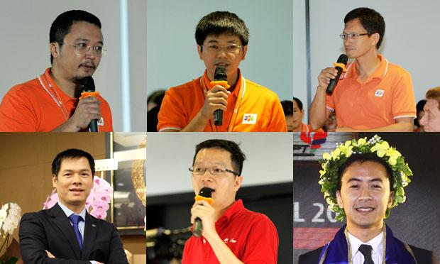

***Hình 1.4: 6 Giám đốc của FPT Software lần lượt gồm (từ trên xuống): Nguyễn Khải Hoàn, Đỗ Văn Khắc, Đào Duy Cường, Trần Xuân Khôi và Trần Huy Bảo Giang. Các chức danh sẽ có hiệu lực 3 năm kể từ ngày 1/1.***

Cùng với đó, FPT Software cũng thay đổi mô hình hoạt động trong nội bộ với việc chia thành 9 khối, gồm: Phát triển kinh doanh; Sản xuất; Quản lý Chất lượng; Quản lý và Phát triển Nguồn lực;  Tài chính; Hệ thống thông tin; Công nghệ; Khối hỗ trợ cho Ban Tổng giám đốc và Trung tâm dịch vụ chia sẻ (SSC).

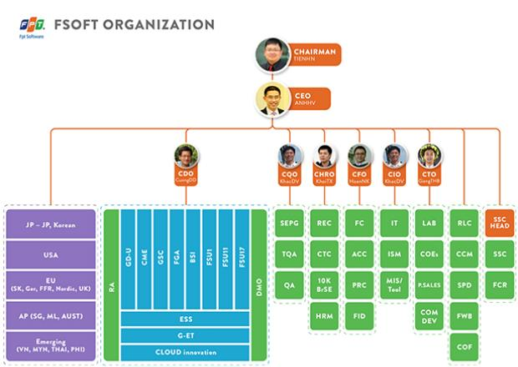

***Hình 1.5: Sơ đồ tổ chức mới của FPT Software từ 1/1/2016.***

Trong đó, các thay đổi chính tập trung chủ yếu ở các mảng: Head Office (HO); Oversea Branch (OB - chi nhánh nước ngoài) và Delivery (sản xuất).

Cụ thể, hoạt động quản lý, hỗ trợ sản xuất và bán hàng được tập trung hóa và chuyên môn hóa theo các khối ngành dọc ở mức HO, nhằm nâng cao hiệu quả chỉ đạo toàn bộ hoạt động của FPT Software và hỗ trợ mạnh mẽ hơn cho khối bán hàng và sản xuất.

Tổ chức OB sẽ có đầy đủ chức năng từ bán hàng (sales), trước bán hàng (pre-sales) và quản lý sản xuất (delivery) tại chỗ. Khách hàng sẽ được quản lý trực tiếp bởi các OB thay vì để một phần ở các đơn vị kinh doanh như trước đây. OB sẽ là đơn vị chịu trách nhiệm cuối cùng về quan hệ với khách hàng trên cơ sở hợp tác với offshore.

Các đơn vị thuộc khối Delivery (khối Sản xuất) tại offshore sẽ tập trung vào việc tăng năng suất và chất lượng dự án, chịu trách nhiệm về tăng trưởng và quản lý nguồn lực.

Tổ chức của khối Sản xuất gồm 3 loại hình: Đơn vị sản xuất (FSU) theo lĩnh vực chuyên ngành (Vertical domain), dịch vụ (services line - cross domain) và sản xuất chung (ITO services), đáp ứng được nhu cầu mở rộng theo hướng chuyên môn hóa sản xuất phù hợp trong từng giai đoạn phát triển. Các đơn vị sản xuất trên sẽ được quản lý theo mô hình matrix (ma trận), có sự chỉ đạo và hỗ trợ theo ngành dọc từ HO.

Mô hình tổ chức mới của FPT Software được thiết kế theo chuẩn quốc tế của ngành dịch vụ Công nghệ thông tin nhằm nâng cao năng suất, chất lượng, hiệu quả hoạt động và dịch vụ khách hàng hướng tới mục tiêu tăng trưởng nhanh và bền vững.

FPT Software đang tiến đến mục tiêu cán mốc 1 tỷ USD doanh thu và có đội ngũ nhân sự gồm 30.000 người vào năm 2020. Theo đó, công ty sẽ cần tuyển mới khoảng 4.000 người mỗi năm. Hiện FPT Software có khoảng 9.000 cán bộ nhân viên. Với sự thay đổi cơ cấu tổ chức mới này, TGĐ FPT Software Hoàng Việt Anh tin tưởng, việc xây dựng một bộ khung đủ mạnh sẽ giúp công ty tăng trưởng nhanh mà vẫn đủ sức trụ vững.

* + 1. **Một số sản phẩm nổi bật của công ty**

FPT Software là một trong những công ty gia công phần mềm thuộc top 100 thế giới. Để đạt được thành tựu đó FPT Software đã liên tục tung ra thị trường các sản phẩm công nghệ có tính thực tế cao. Trong đó với sự hoàn thiện bộ tool **Citus Cloud Suite** đã tạo ra các sản phẩm công nghệ nổi bật như:

* **CITUS CLOUD LOAD TEST**: công cụ này cho phép các nhà phát triển hoặc người thử nghiệm xây dựng các kịch bản thử nghiệm tải, chạy thử nghiệm tải và phân tích kết quả thử nghiệm cho ứng dụng web và dịch vụ web.

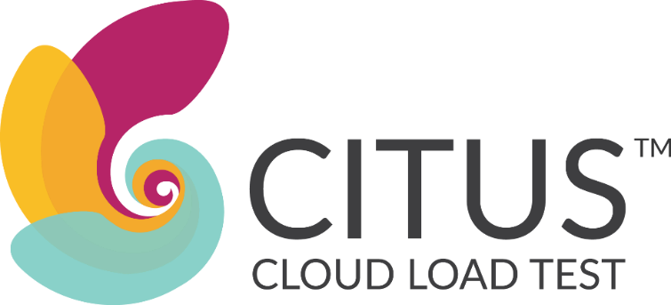

***Hình 1.6: Logo sản phẩm CITUS CLOUD LOAD TEST***

**CHƯƠNG II: GIỚI THIỆU VỀ HỆ QUẢN TRỊ CƠ SỞ DỮ LIỆU SQL SERVER**

**2.1 Tổng quan về SQL Server**

**2.1.1 SQL Server là gì ?**

- Là phần mềm được Microsoft phát triển dựa trên RDBMS

- Là hệ quản trị cơ sở dữ liệu quan hệ đối tượng

- Là một nền tảng độc lập

- Phần mềm sử dụng cả giao diện dòng lệnh và giao diện GUI.

**2.1.2 Mục đích sử dụng của SQL Server**

- Tạo cơ sở dữ liệu

- Duy trì cơ sở dữ liệu

- Phân tích dữ liệu bằng SSRS – SQL Server Analysis Services

- Tạo báo cáo bằng SSRS – SQL Server Reporting Services

- Thực hiện quá trình ETL (Extract – Transform – Load) bằng SSIS SQL Server Integration Services.

**2.1.3 Các phiên bản của SQL Server**

- Enterprise - bản cao cấp nhất với đầy đủ tính năng.

- Standard - ít tính năng hơn Enterprise, sử dụng khi không cần dùng tới các tính năng nâng cao.

- Workgroup - phù hợp cho các công ty lớn với nhiều văn phòng làm việc từ xa.

- Web - thiết kế riêng cho các ứng dụng web.

- Developer - tương tự như Enterprise nhưng chỉ cấp quyền cho một người dùng duy nhất để phát triển, thử nghiệm, demo. Có thể dễ dàng nâng cấp lên bản Enterprise mà không cần cài lại.

- Express - bản này chỉ dùng ở mức độ đơn giản, tối đa 1 CPU và bộ nhớ 1GB, kích thước tối đa của cơ sở dữ liệu là 10GB.

- Compact - nhúng miễn phí vào các môi trường phát triển ứng dụng web. Kích thước tối đa của cơ sở dữ liệu là 4GB.

- Datacenter - thay đổi lớn trên SQL Server 2008 R2 chính là bản Datacenter Edition. Không giới hạn bộ nhớ và hỗ trợ hơn 25 bản cài.

- Business Intelligence - Business Intelligence Edition mới được giới thiệu trên SQL Server 2012. Phiên bản này có các tính năng của bản Standard và hỗ trợ một số tính năng nâng cao về BI như Power View và PowerPivot nhưng không hỗ trợ những tính năng nâng cao về mức độ sẵn sàng như AlwaysOn Availability Groups…

- Enterprise Evaluation - bản SQL Server Evaluation Edition là lựa chọn tuyệt vời để dùng được mọi tính năng và có được bản cài miễn phí của SQL Server để học tập và phát triển. Phiên bản này có thời gian hết hạn là 6 tháng từ ngày cài.

## **2.2 Hướng dẫn cài đặt SQL Server**

### **2.2.1 Các yêu cầu bắt buộc để cài đặt SQL Server**

Yêu cầu bắt buộc với bản Windows Server 2008 và 2008R2:

* Các tập tin hỗ trợ cài đặt .
* NET Framework 3.5 SP1.
* Bản client SQL Server.
* Windows Installer 4.5 hoặc mới hơn.

Yêu cầu bắt buộc với bản Windows Server 2012 và 2014:

* Các tập tin hỗ trợ cài đặt.
* .NET Framework 4.0.
* Bản client SQL Server.
* Windows Installer 4.5 hoặc mới hơn.
* Windows PowerShell 2.0.

Nêu cầu hệ thống:

* OS: Windows 7 (32 bit hoặc 64 bit) trở lên.
* CPU: Pentium IV trở lên.
* Ram: Ít nhất 1 GB.
* Ổ đĩa trống: Ít nhất 6 GB.

### **2.2.2 Hướng dẫn dowload SQL Server 2014**

Chúng ta có thể dowload SQL Server, cùng các công cụ trực quan tại:

<https://www.microsoft.com/en-us/download/details.aspx?id=42299>

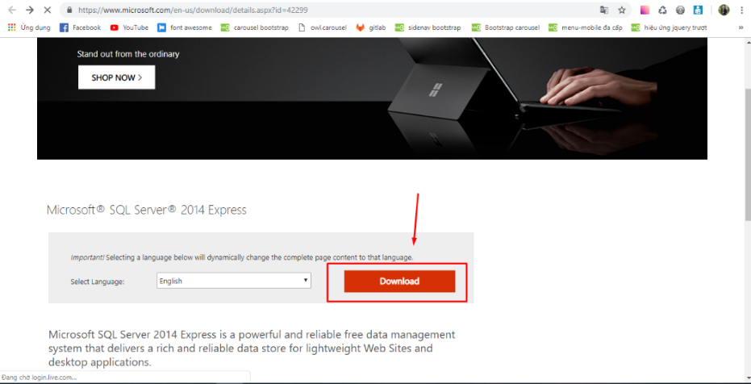

***Hình 2.1: Trang web dowload SQL Server***

Chúng ta có thể thấy nhiều gói lựa chọn:

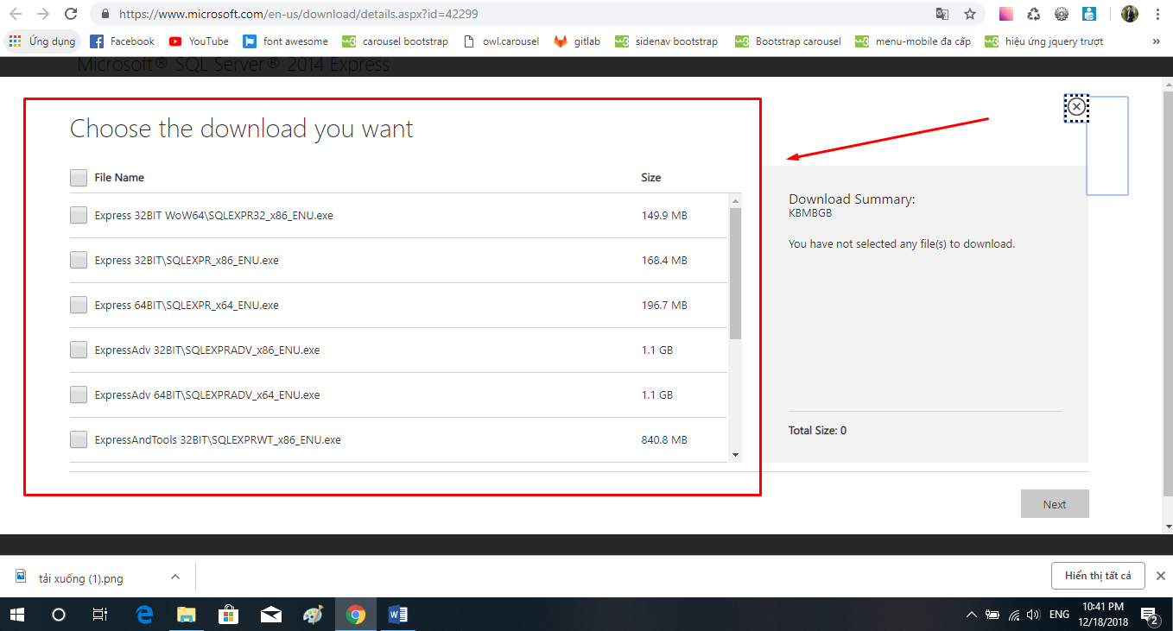

***Hình 2.2: Các gói cài đặt trong SQL Server***

Trong các gói cài đặt chúng ta nên lựa chọn gói cài đặt đầy đủ:

* SQLEXPRADV_x64_ENU.exe
* SQLEXPRADV_x32_ENU.exe

Chúng ta dowload 1 trong 2 file trên, tùy thuộc vào máy tính sử dụng hệ điều hành 32 bit hay 64 bit.

**2.2.3 Các bước cài đặt SQL Server 2014**

Để cài đặt Microsoft SQL Server chúng ta cần làm theo những bước sau:

**Bước 1:** Sau khi dowload xong , chúng ta khởi chạy file cài đặt đuôi .exe mới tải về. Sau khi chương trình chạy lên chúng ta chọn như trong hình:

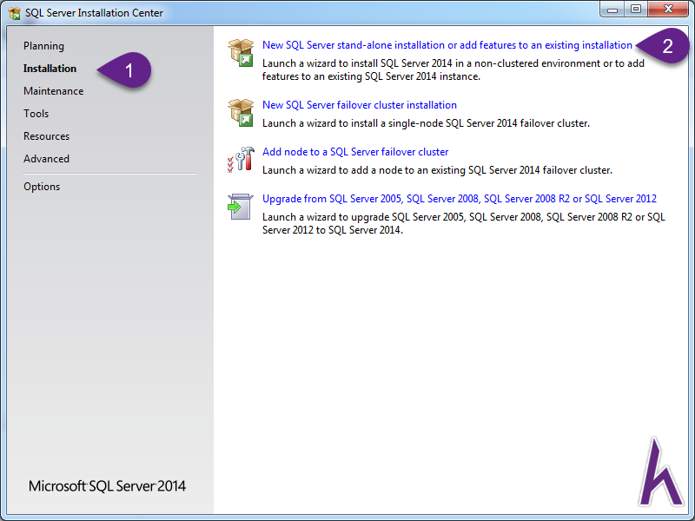

***Hình 2.3: Giao diện ban đầu khi khởi chạy file .exe cài đặt SQL Server***

**Bước 2**: Quy trình cài đặt bắt đầu diễn ra:

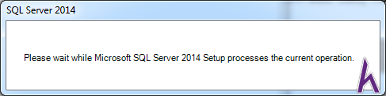

***Hình 2.4: Quy trình cài đặt SQL Server bắt đầu***

**Bước 3**: Quá trình cài đặt bắt đầu phần Enter the product key nếu các bạn download bản của mình key bản quyền sẽ tự động đưa vào bạn bấm **Next** để tiếp tục.

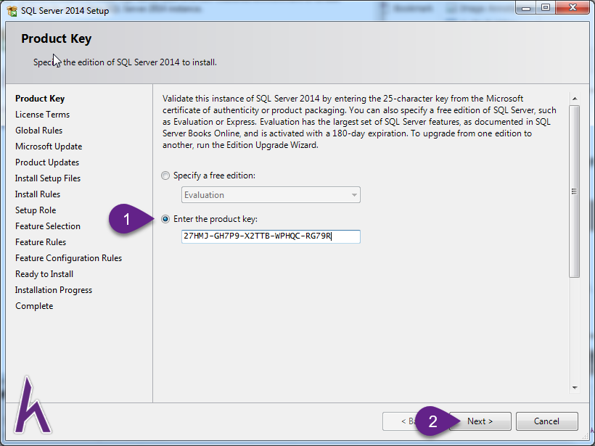

***Hình 2.5: Cài đặt Product Key trong SQL Server 2014***

**Bước 4**: Chọn phần I accept the license terms và nên bỏ chọn phần Turn on CEIP nhấn **Next** để tiếp tục.

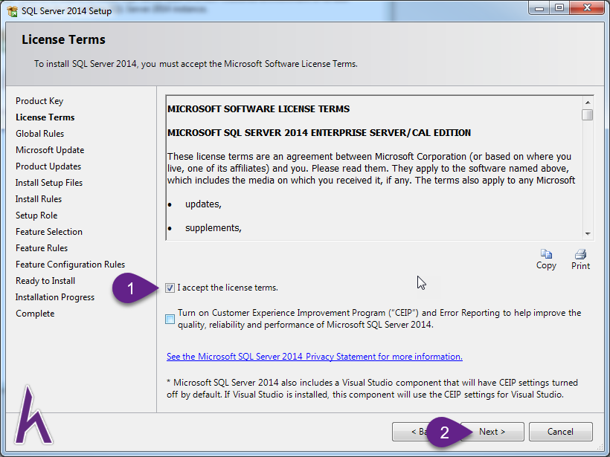

***Hình 2.6: Cài đặt License Terms trong SQL Server***

**Bước 5**: Phần Microsoft Update bạn nên bỏ chọn Use Microsoft Update to check for updates để quá trình cài đặt được diễn ra nhanh chóng hơn nhấn **Next** để tiếp tục.

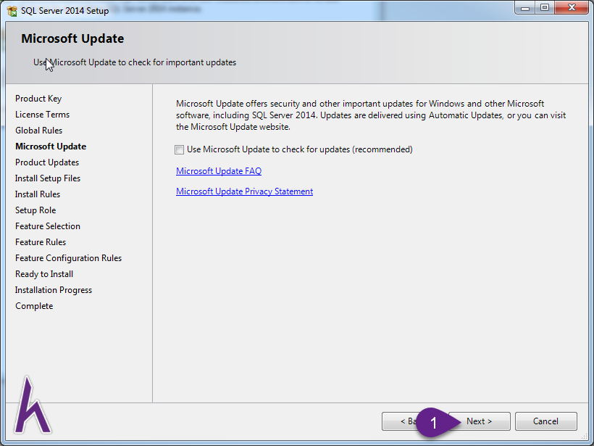

***Hình 2.7: Cài đặt Microsoft Update trong SQL Server***

**Bước 6**: Quá trình kiểm tra bắt đầu nếu tất cả Passed riêng phần Windows Firewall nếu có báo Warning thì bạn đừng bận tâm cứ bấm **Next** để tiếp tục.

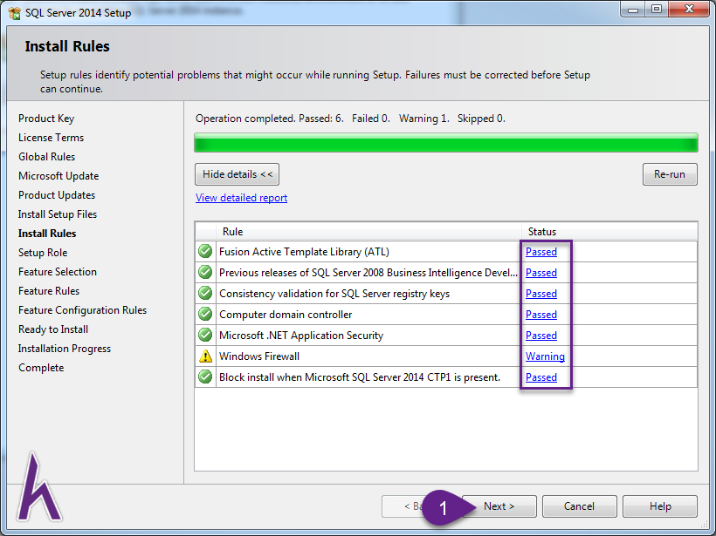

***Hình 2.8: Cài đặt Install Rules trong SQL Server***

**Bước 7**: Chọn SQL Server Feature Installation sau đó bấm **Next** để tiếp tục.

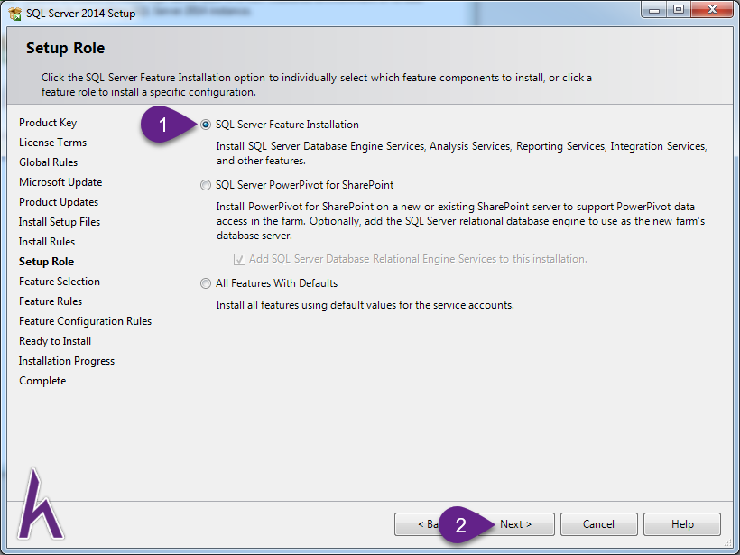

***Hình 2.9: Cài đặt Setup Role trong SQL Server***

**Bước 8**: Chọn Select All để cài đặt đầy đủ nhất sau đó bấm **Next** để tiếp tục.

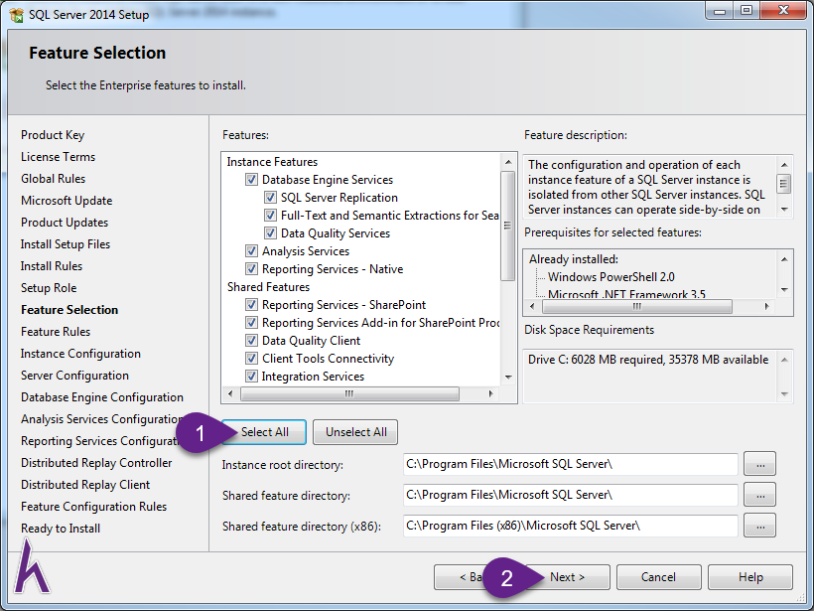

***Hình 2.10: Cài đặt Feature Selection trong SQL Server***

**Bước 9**: Chọn Default instance. Một số trường hợp cài SQL Server từ lần thứ hai phải thiết đặt lại field Named instance. Nhấn **Next** để tiếp tục.

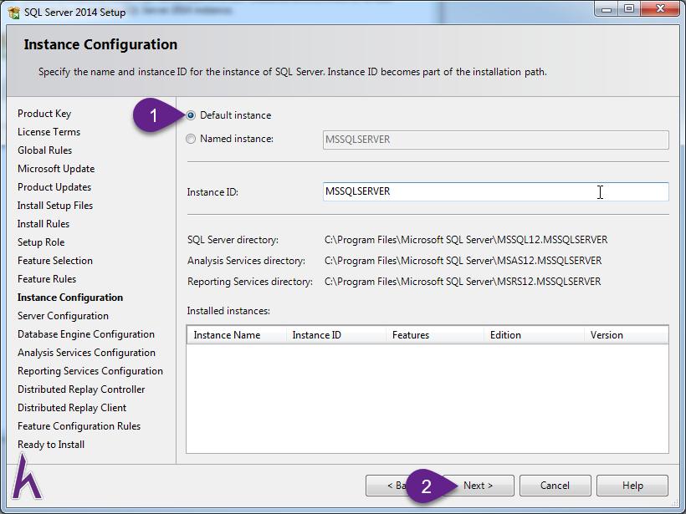

***Hình 2.11: Cài đặt Instance Configuration trong SQL Server***

**Bước 10**: Để nguyên các thiết đặt mặc định(Xem hình để tham khảo). Sau đó bấm **Next**để tiếp tục.

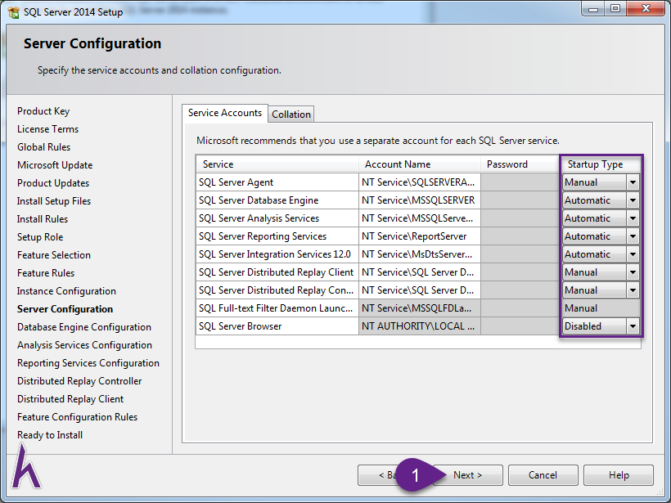

***Hình 2.12: Cài đặt Server Configuration trong SQL Server***

**Bước 11**: Trong tab Server Configuration bạn chọn Mixed Mode sau đó bạn đặt **password** cho 2 ô trống phía dưới(Nên khuyên đặt 123456 cho dễ nhớ) sau đó bạn nhấn Add Current User để nó add user máy bạn vào. Sau đó bấm **Next**để tiếp tục.

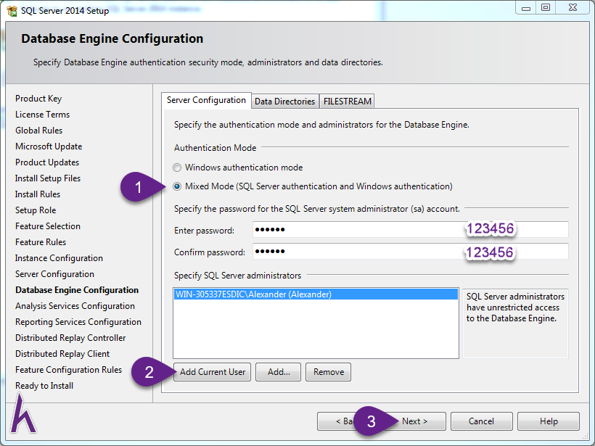

***Hình 2.13: Cài đặt Database Engine Configuration trong SQL Server***

**Bước 12**: Trong tab Server Configuration bạn chọn Multidimensional and Data Mining Mode sau đó nhấn Add Current User để nó add user máy bạn vào. Sau đó bấm **Next** để tiếp tục.

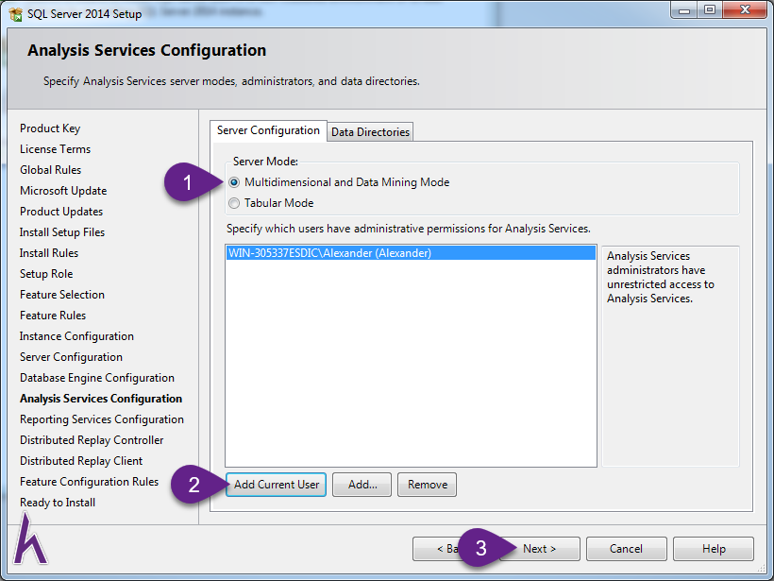

***Hình 2.14: Cài đặt Analysis Services Configuration trong SQL Server***

**Bước 13**: Chọn Install and configure và Install only sau đó bấm **Next** để tiếp tục.

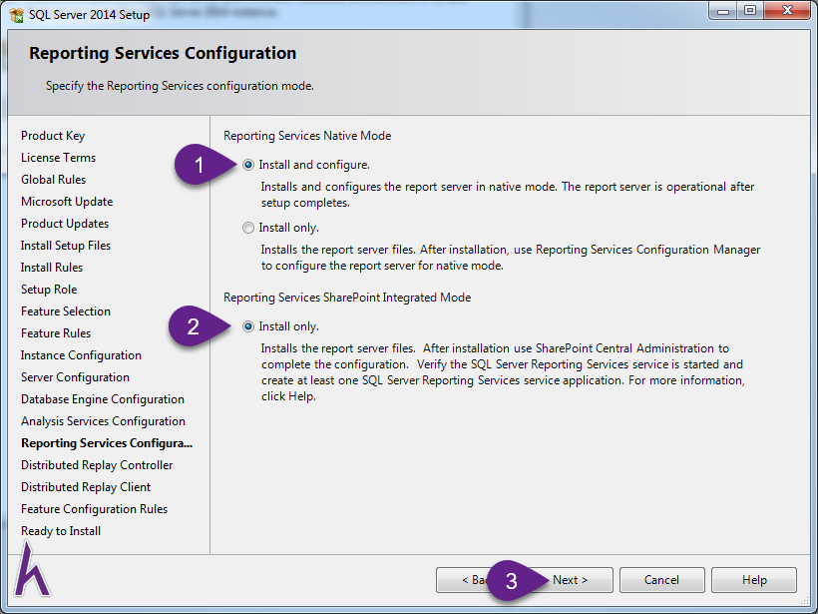

***Hình 2.15: Cài đặt Reporting Services Configuration trong SQL Server***

**Bước 14**: Chọn Add Current User để add user của bạn vào. Bấm **Next** để tiếp tục.

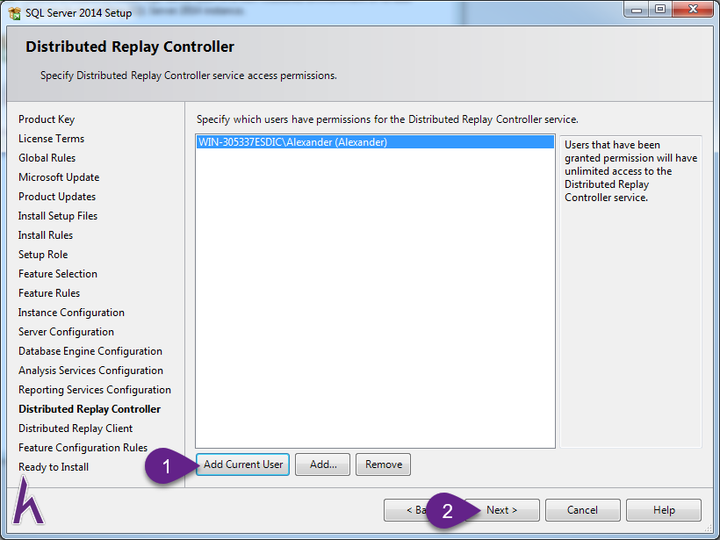

***Hình 2.16: Cài đặt Distributed Replay Controller trong SQL***

**Bước 15**: Để nguyên mặc định bấm **Next** để tiếp tục.

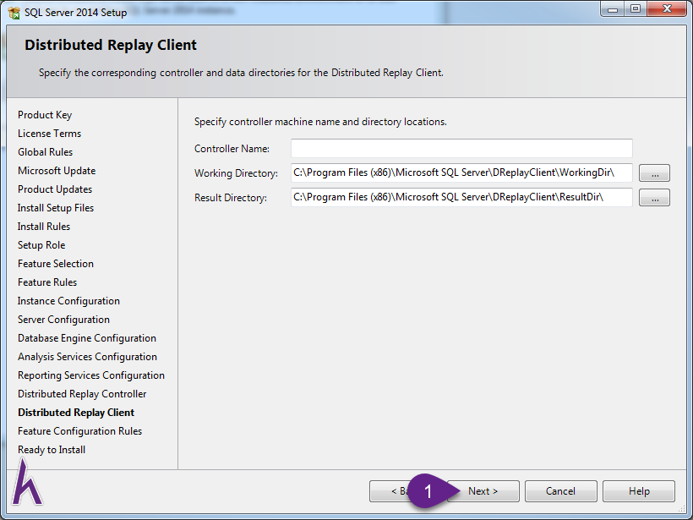

***Hình 2.17: Cài đặt Distributed Replay Client trong SQL Server***

**Bước 16**: Nhấn **Install** để quá trình cài đặt được diễn ra.

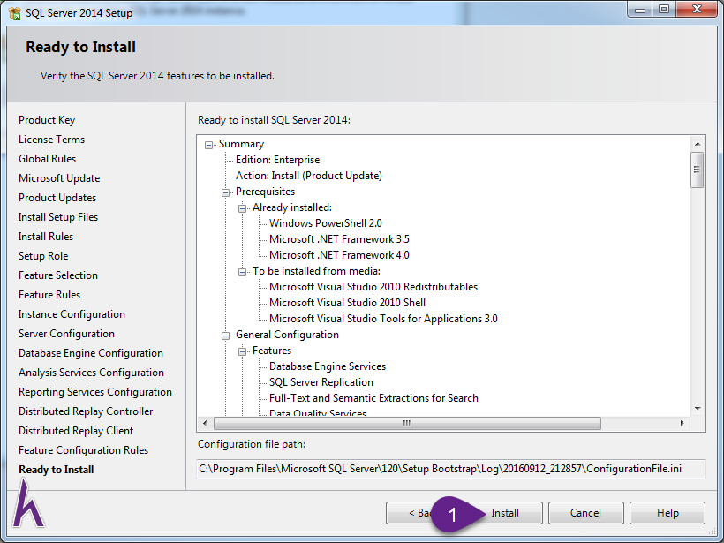

***Hình 2.18: Cài đặt Ready to Install trong SQL Server***

**Bước 17**: Đợi quá trình cài đặt diễn ra thông thường từ 15phút – 30 phút tùy cấu hình máy bạn.

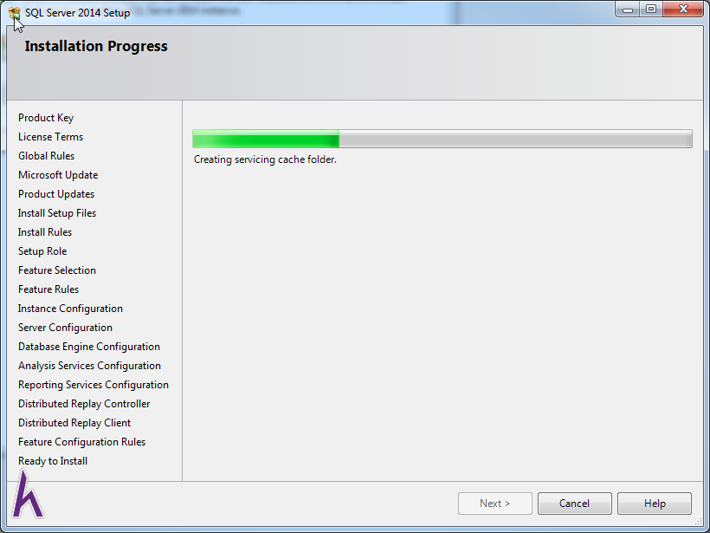

***Hình 2.19: Chạy Installation Progress trong SQL Server***

**Bước 18**: Quá trình cài đặt thành công bạn nhấn **Close** để kết thúc.

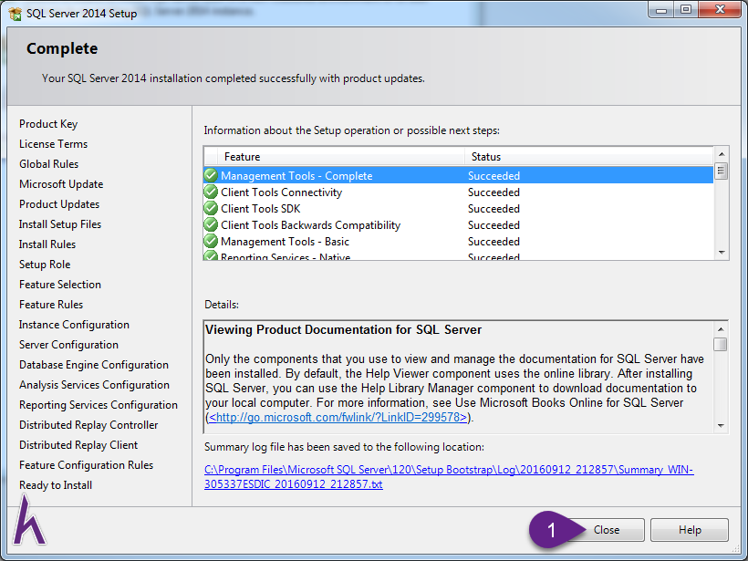

***Hình 2.20: Chạy phần Complete trong SQL Server***

**Bước 19**: Bạn khởi động Microsoft SQL Server 2014 Management Studio lên để tiếp tục.

* Thiết lập tài khoản theo SQL Server Authentication(Đăng nhập theo tài khoản database).

+ Phần Server type: bạn chọn Database Engine.

+ Phần Server name: bạn chọn tên máy của bạn.

+ Phần Authentication: bạn chọn SQL Server Authentication.

+ Phần Login: bạn điền sa là mặc định khi bạn cài đặt.

+ Phần Password: bạn điền password lúc bạn cài đặt mặc định là 123456.

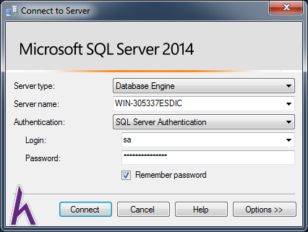

***Hình 2.21: Thiết lập tài khoản theo SQL Server Authentication***

Thiết lập tài khoản theo Windows Authentication(Đăng nhập theo tài khoản của máy).

+ Phần Server type: bạn chọn Database Engine.

+ Phần Server name: bạn chọn tên máy của bạn.

+ Phần Authentication: bạn chọn Windows Authentication.

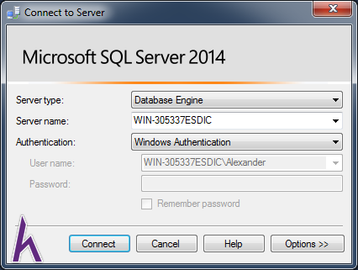

***Hình 2.22: Thiết lập tài khoản theo Windows Authentication***

Sau khi thiết lập bạn nhấn **Connect** để kết nối

**Bước 20**: Sau khi kết nối thành công ta sẽ được giao diện như hình.

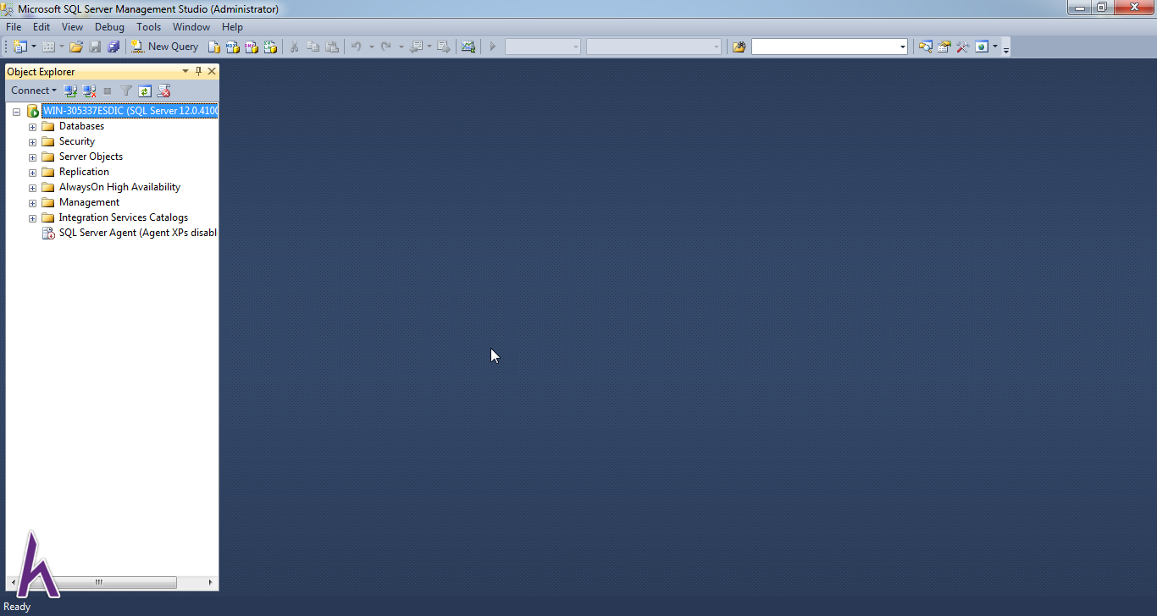

***Hình 2.23: Giao diện SQL Server sau khi cài đặt xong***

Như vậy, chúng ta đã cài đặt xong phần mềm SQL Server 2014.

# **CHƯƠNG III: GIỚI THIỆU VỀ ASP.NET MVC**

## **3.1 Giới thiệu về ASP.NET**

### **3.1.1 ASP.NET là gì ?**

Trong nhiều năm qua, ASP đã được cho rằng đó thực sự là một sự lựa chọn hàng đầu cho web developers trong việc xây dựng những website trên máy chủ web Windows bởi nó vừa linh hoạt vừa đầy sức mạnh. Đầu năm 2002, Microsoft đã cho ra đời một công nghệ mới đó chính là ASP.NET. Đây thực sự là một bước nhảy vượt bậc của ASP về cả phương diện tinh tế lẫn hiệu quả cho các developers.

ASP.NET là một nền tảng để phát triển Web, cung cấp cho chúng ta nhiều mô hình về lập trình và các dịch vụ cần thiết để xây dựng web mạnh mẽ cho máy tính, các thiết bị di động.

ASP là một phần của .NET, các mã dễ dàng được biên dịch, viết, mở rộng và tái sử dụng trong khuôn khổ của .NET.

Ứng dụng ASP.NET có thể được viết bởi bất cứ ngôn ngữ dưới đây: C#, VB.NET.

ASP.NET sử dụng kỹ thuật lập trình bên phía server, mã lệnh được biên dịch và thi hành tại Web Server. Sau khi được Server đọc, biên dịch và thi hành, kết quả tự động được chuyển sang HTML/JavaScript/CSS và trả về cho Client. Tất cả các xử lý lệnh ASP.NET đều được thực hiện tại Server và do đó, gọi là kỹ thuật lập trình ở phía server.

### **3.1.2 ASP.NET Web Form**

ASP.NET Web Form mở rộng mô hình hướng sự kiện tương tác với các ứng dụng web. Trình duyệt gửi trang web lên  Web Server, sau đó Web Server trả về các mã HTML đã được xử lí.

ASP.NET Framwork giúp lưu trữ thông tin về trạng thái của ứng dụng dưới dạng:

* **Page state**
* **Session state**

**Page state** là trạng thái của client, các nội dung nhập vào input fileds trong web form.

**Session state** là tập hợp các thông tin trong một phiên làm việc. Để dễ dàng hiểu điều này, chúng ta xét ví dụ về một trang mua hàng:

Ta có 2 trang, tạm gọi là trang Mua hàng và Tính tiền Khi người dùng thêm một món hàng vào giỏ, món hàng được chọn từ trang Mua hàng. Sau đó tổng các món hàng được mua và giá được hiển thị ở trang Tính tiền. Nếu chỉ sử dụng giao thức HTTP thì nó không thể giữ tất cả các thông tin từ các trang khác nhau. Thật may, ASP.NET Session state giúp chúng ta tập hợp và giữ thông tin này trong suốt phiên làm việc(session). Chúng ta có thể thoải mái sử dụng theo mục đích của mình.

**Các thành phần của ASP.NET 3.5:**

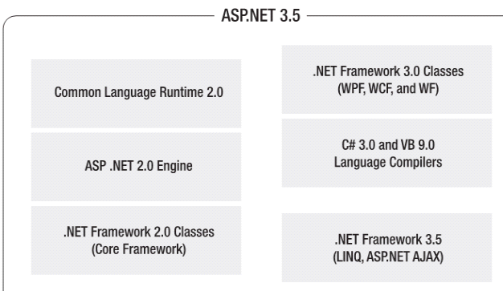

***Hình 3.1: Các thành phần của ASP.NET 3.5***

### **3.1.3 Các ưu điểm và quá trình biên dịch của ASP.NET**

- ASP. NET sử dụng phong cách lập trình mới: Code behide. Tách code riêng, giao diện riêng. Dễ đọc, dễ quản lý và bảo trì.

- Hỗ trợ nhiều web server control .

- Hỗ trợ thiết kế và xây dựng MasterPage lồng nhau.

- Hỗ trợ bẫy lỗi (debug) JavaScript.

- Hỗ trợ kỹ thuật truy cập dữ liệu mới LINQ.

- Hỗ trợ kỹ thuật bất đồng bộ ASP.Net Ajax.

- ASP.Net hỗ trợ mạnh mẽ bộ thư viện phong phú và đa dạng của .Net Framework, làmviệc với XML, Web Service, truy cập cơ sở dữ liệu qua ADO.Net, …

- ASPX và ASP có thể cùng hoạt động trong 1 ứng dụng.

- Kiến trúc lập trình giống ứng dụng trên Windows.

- Hỗ trợ quản lý trạng thái của các control.

- Tự động phát sinh mã HTML cho các Server control tương ứng với từng loại Browser.

- Hỗ trợ nhiều cơ chế Cache…

- Trang ASP.Net được biên dịch trước. Thay vì phải đọc và thông dịch mỗi khi trang web được yêu cầu, ASP.Net biên dịch những trang web động thành những tập tin DLL mà.

- Server có thể thi hành nhanh chóng và hiệu quả. Làm gia tăng tốc độ thựcthi so với kỹ thuật thông dịch của ASP…

- Quá trình biên dịch trong ASP.NET:

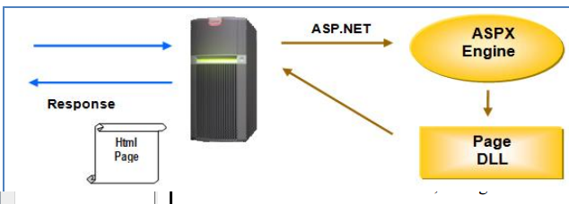

***Hình 3.2: Mô phỏng quá trình biên dịch trong ASP.NET***

## **3.2 Mô hình MVC**

MVC được phát minh tại Xerox Parc vào những năm 70, bởi TrygveReenskaug. MVC lần đầu tiên xuất hiện công khai là trong Smalltalk-80. Sau đó trong một thời gian dài hầu nhƣ không có thông tin nào về MVC, ngay cả trong tài liệu 80 Smalltalk. Các giấy tờ quan trọng đầu tiên đƣợc công bố trên MVC là “A Cookbook for Using the Model-View-Controller User Interface Paradigm in Smalltalk - 80”, bởi Glenn Krasner và Stephen Pope, xuất bản trong tháng 8 / tháng 9 năm 1988.

MVC (Model – View - Controller) là một design partern đã tồn tại rất lâu trong ngành công nghệ phần mềm. Một ứng dụng viết theo mô hình MVC sẽ bao gồm 3 thành phần tách biệt nhau đó là Model, View, Controller. Giống như trong cấu trúc Three – Tier, mô hình MVC giúp tách biệt 3 tầng trong mô hình lập trình web, vì vậy giúp tối ưu ứng dụng, dễ dàng thêm mới và chỉnh sửa code hoặc giao diện.

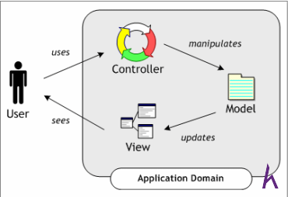

***Hình 3.3: Minh họa mô hình MVC***

* Model: ở phần trước mình đã nhắc lại cho các bạn về 3 tầng trong mô hình
* Three – Tier thì trong đó gồm có 2 tầng Data Access Layer và tầng Business Logic Layer. Hai tầng này là hai tầng tương đương với tầng model trong mô hình MVC.
* View: là tầng giao diện, hiển thị dữ liệu được truy xuất từ tầng model. Tầng này tương đương với tầng Presentation Layer trong cấu trúc Three – Tier.
* Controller: đây là tầng giúp kết nối giữa tầng model và tầng view trong mô hình MVC, có nghĩa là nếu phía client yêu cầu hiển thị dữ liệu thì controller gọi giữ liệu từ model và trả về cho view vì view tương tác trực tiếp với client.

Ví dụ: User yêu cầu hiển thị thông tin cá nhân của user

1. User gửi một yêu cầu tới controller.
2. Controller nhận yêu cầu, xử lý yêu cầu, nếu yêu cầu cần truy xuất dữ liệu thì controller sẽ gửi yêu đó xuống tầng model để truy xuất dữ liệu
3. Tầng model sẽ lấy dữ liệu từ database sau đó truyền dữ liệu qua tầng view thông qua tầng controller để tầng view hiển thị dữ liệu cho User
4. User sẽ thấy thông tin hiển thị ở giao diện và cụ thể ở đây là tầng view

## **3.3 Giới thiệu về ASP.NET MVC**

### **3.3.1 Giới thiệu tổng quan về ASP.NET MVC**

Mô hình MVC với những ưu điểm đã được ứng dụng nhiều trên các nền tảng (framework) khác nhau, trong đó có một nền tảng (framework) nổi tiếng được nhiều người biết đến và sử dụng đó là nền tảng (framework) ASP.NET MVC.

ASP.NET MVC là một nền tảng (framework) phát triển ứng dụng web mới của Microsoft, nó kết hợp giữa tính hiệu quả và nhỏ gọn của mô hình model-viewcontroller(MVC), những ý tƣởng và công nghệ hiện đại nhất, cùng với những thành phần tốt nhất của nền tảng ASP.NET hiện thời. Là một lựa chọn khác bên cạnh nền tảng WebForm khi phát triển 1 ứng dụng web sử dụng ASP.NET.

Trong phần này em sẽ trình bày lý do lại sao ASP.NET MVC được tạo ra, nó có gì khác so với ASP.NET WebForm, và cuối cùng là những cái mới trong ASP.NET MVC.

### **3.3.2 Lịch sử ra đời của ASP.NET MVC**

Vào tháng 11 năm 2007, ở hội thảo ALT.NET tại Austine, Texas, giám đốc điều hành Scott Guthrie của Microsoft đã công bố và mô tả về nền tảng phát triển web MVC mới, xây dựng trên ASP.NET, rõ ràng được thiết kế như là một lời hồi đáp thẳng vào các lời chỉ trích trước đây.

ASP.NET MVC cung cấp sự tách biệt rõ ràng giữa các thành phần bất chấp việc sử dụng lại mô hình MVC mặc dù nó không có gì mới – MVC lần đầu được công bố vào năm 1978 trong dự án Smalltalk của Xerox PARC - nhưng ngày nay nó phổ biến như là một kiến trúc cho các ứng dụng web bởi vì các lý do sau :

* Người dùng tương tác với ứng dụng MVC tự nhiên sẽ theo một chu trình : người dùng thực hiện một hành động, và để hồi đáp lại, ứng dụng thay đổi mô hình dữ liệu của nó và chuyển một trang đã được cập nhật cho người dùng, và sau đó vòng xoay lập lại. Điều này là thích hợp cho một ứng dụng web phải luân chuyển hàng lọat các lời yêu cầu cũng như hồi đáp.
* Những ứng dụng web luôn cần phải kết hợp một số công nghệ (về cơ sở dữ liệu, HTML và mã xử lý), luôn chia thành nhiều lớp, và những mẫu đề ra đã nảy sinh thành các khái niệm trong MVC. ASP.NET MVC thực thi một biến thể hiện đại trên MVC mà đặc biệt thích hợp với các ứng dụng web.

### **3.3.3 Khái quát các thành phần của ASP.NET**

ASP.NET MVC chia nhỏ một ứng dụng thành ba thành phần để cài đặt, mỗi thành phần đóng một vai trò khác nhau và ảnh hƣởng lẫn nhau, đó là models, views, và controllers.

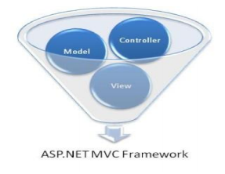

***Hình 3.4: Nền tảng ASP.NET MVC***

Models trong các ứng dụng dựa trên MVC là những thành phần có nhiệm vụ lưu trữ thông tin, trạng thái của các đối tượng, thông thường nó là một lớp đƣợc ánh xạ từ một bảng trong CSDL. Lấy ví dụ, chúng ta có lớp Giáo trình được sử dụng để mô tả dữ liệu từ bảng Giáo trình trong SQL, bao gồm Mã giáo trình, Tên giáo trình...

Views chính là các thành phần chịu trách nhiệm hiển thị các thông tin lên cho người dùng thông qua giao diện. Thông thường, các thông tin cần hiển thị được lấy từ thành phần Models.

Ví dụ, đối tượng Giáo trình có một "Edit" view bao gồm các textbox, các dropdown và checkbox để chỉnh sửa các thuộc tính của thông tin giáo trình; có một "Display" view gồm 2 dòng, cột dòng là Mã giáo trình, dòng sau là Tên giáo trình... để xem thông tin về sinh viên.

Controllers trong các ứng dụng kiểu MVC chịu trách nhiệm xử lý các tác động về mặt giao diện, các thao tác đối với models, và cuối cùng là chọn một view thích hợp để hiển thị ra màn hình. Trong kiến trúc MVC, View chỉ có tác dụng hiển thị giao diện mà thôi, còn điều kiển dòng nhập xuất của người dùng vẫn do Controllers đảm trách.

### **3.3.4 Lợi ích của mô hình ASP.NET MVC**

- Có tính mở rộng do có thể thay thế từng thành phần 1 cách dễ dàng

- Không sử dụng Viewstate, điều này làm các nhà phát triển dễ dàng điều khiển ứng dụng của mình.

- Hệ thống định tuyến mới mạnh mẽ. - Hỗ trợ tốt hơn cho test-driven development (TDD – mô hình phát triển kiểm thử) cài đặt các kiểm thử đơn vị (unit tests) tự động, xác định và kiểm tra lại các yêu cầu trƣớc khi bắt tay vào viết code.

- Hỗ trợ kết hợp rất tốt giữa ngƣời lập trình và ngƣời thiết kế giao diện.

- Sử dụng các tính năng tốt nhất đã có của ASP.NET

### **3.3.5 So sánh ASP.NET MVC với ASP.NET**

Với những lợi ích của ASP.NET trong những năm gần đây ASP.NET đã được các lập trình viên ưa chuộng và dần vượt qua ASP.NET WebForm truyền thống. Điều đó không có nghĩa là ASP.NET WebForm đã chết mà chỉ là : Microsoft muốn mọi người hiểu rằng có hai nền tảng song song nhau, hỗ trợ cho nhau, và cả hai đều là đối tượng cho việc phát triển hiện tại. Nói chung, việc bạn chọn lựa giữa hai mô hình còn tùy vào hoàn cảnh.

ASP.NET WebForm mang tới một trang web mà giao diện có thể lưu giữ trạng thái, và cuối cùng thêm vào một lớp trừu tượng tinh vi nằm trên HTTP và HTML, sử dụng ViewState và postback để tạo ra hiệu ứng của việc có trạng thái . Điều này thích hợp với phong cách phát triển kéo và thả của Window Form, tức là bạn đặt các đối tượng có giao diện lên trang và mã xử lý vào trình xử lý sự kiện của chúng.

MVC hòa vào bản chất không trạng thái của HTTP, làm việc chung với nó hơn là chống lại. Điều này yêu cầu bạn phải hiểu thật sự cách làm việc của một ứng dụng web, để đạt được điều đó, MVC cung cấp một cách tiếp cận đơn giản, mạnh mẽ và hiện đại cho việc viết các ứng dụng web với mã có trật tự mà dễ dàng để kiểm thử (test) và bảo trì sau này, giải phóng những phức tạp khó chịu và các giới hạn không đáng có.

Điều đặc biệt là ASP.NET MVC có mã nguồn mở, không giống các nền tảng trƣớc đó, bạn có thể dễ dàng tải mã nguồn gốc của ASP.NET MVC, thậm chí bạn có thể sửa đổi và tạo ra phiên bản của riêng bạn.

Có những tình huống mà ASP.NET WebForm khá tốt thậm chí còn tốt hơn ASP.NET MVC. Ví dụ như các ứng dụng nhỏ, nội bộ mà trực tiếp kết nối thẳng vào các bảng CSDL hoặc dẫn người sử dụng thông qua các trình hƣớng dẫn tự động (wizard). Vì thế sẽ không cần phải lo lắng về băng thông do ViewState, không dính dáng tới vấn đề tối ƣu hóa hệ thống tìm kiếm, và không bị làm phiền về việc kiểm thử (test) và bảo trì lâu dài. Sự tiện lợi của cách phát triển kiểu kéo thả của ASP.NET WebForm làm mờ đi các điểm yếu của nó.

Nhưng mặt khác, nếu bạn viết 1 ứng dụng trên Internet, hoặc các ứng dụng nội bộ lớn hơn, bạn sẽ hướng tới tốc độ download nhanh và tương thích trình duyệt chéo, đƣợc xây dựng với chất lượng cao hơn, mã kiến trúc tốt thích hợp cho việc test tự động, trong trường hợp đó ASP.NET MVC sẽ mang lại những ưu điểm quan trọng.

Bảng so sánh giữa ASP.NET Webform và ASP.NET MVC

|  |  |  |
| --- | --- | --- |
| **Tính năng** | **ASP.NET** | **ASP.NET MVC** |
| Kiến trúc chương trình | Kiến trúc mô hình WebForm->Business- >Database | Kiến trúc sử dụng việc phân chia chương trình thành Controllers, Models, View |
| Cú pháp chương trình | Sử dụng cú pháp WebForm, tất cả các sự kiện và control do server quản lý | Các sự kiện được kiều khiển bởi controllers, các control không do server quản lý |
| Truy cập dữ liệu | Sử dụng hầu hết các công nghệ truy cập dữ liệu trong ứng dụng | Phần lớn dùng LINQ to SQL class để tạo mô hình truy cập đối tượng |
| Debug | Debug chương trình phải thực hiện tất cả bao gồm các lớp truy cập dữ liệu, sự hiển thị, điều khiển các controls | Debug có thể sử dụng các unit test kiểm tra các phương thức trong controllers |
| Tốc độ phân tải | Tốc độ phân tải chậm trong khi trang có quá nhiều các controls vì ViewState quá lớn | Phân tải nhanh hơn do không phải quản lý ViewState để quản lý các control trong trang |
| Tương tác với javascrip | Tương tác với javascrip khó khăn vì các controls đƣợc điều khiển bởi server | Tương tác với javascrip dễ dàng vì các đối tƣợng không do server quản lý điều khiển không khó |
| URL Address | Cấu trúc địa chỉ URL có dạng <filename>.aspx?&<các tham số> | Cấu trúc địa chỉ rành mạch theo dạng Controllers/Action/ID |

***Bảng 3.1: So sánh giữa ASP.NET Webform và ASP.NET MVC***

### **3.3.6 Hướng dẫn cài đặt ASP.NET MVC trên Visual Studio 2014**

Trước hết để tạo một ứng dụng ASP.NET MVC, chúng ta cần phải cài phần mềm Visual Studio từ 2008 trở lên. Trong phần này, em chọn bản Visual Studio 2014 làm phần mềm để cài đặt và thực hành code project ASP.NET MVC.

Sau khi tải xong phần mềm Visual Studio, chúng ta mở lên để bắt đầu cài đặt ASP.NET MVC.

**Bước 1**: Trên thanh Toolbars của VS chọn vào **File** => **New** => **Project**

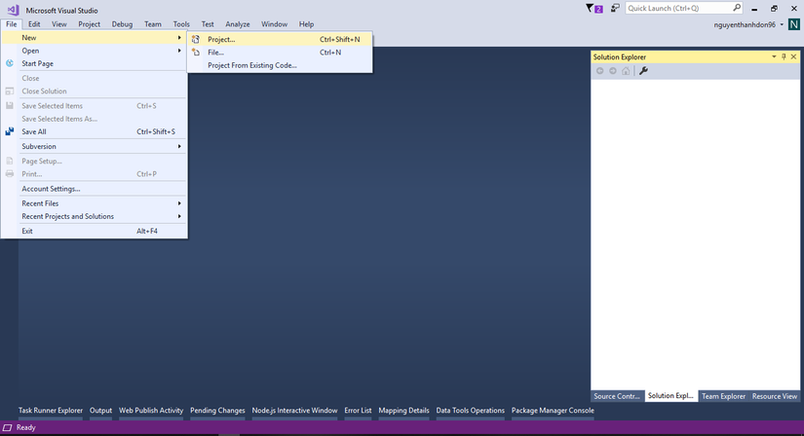

***Hình 3.5: Tạo project mới trên Visual Studio***

**Bước 2:** Trên **Dialog New Project** bạn tìm đến phần **Installed** chọn **Visual C#** => **Web** sau đó chọn [**ASP.NET**](http://asp.net/)**Web Application** hoặc có thể **Search trên thanh Search**. Ở đây bạn chú ý phần Framework sử dụng mình dùng là [.NET Framework 4.6.1](https://www.microsoft.com/en-us/download/details.aspx?id=49981), **Name** là tên của project bạn định tạo, **Solution name** là tên của solution bạn tạo (1 solution có thể chứa nhiều project ở đây VS sẽ mặc định đặt tên cho **Solution** giống với tên của project bạn tạo), **Location** là nơi mà bạn muốn lưu **Solution** đó. Sau đó chọn **OK** để tạo **Solution**.

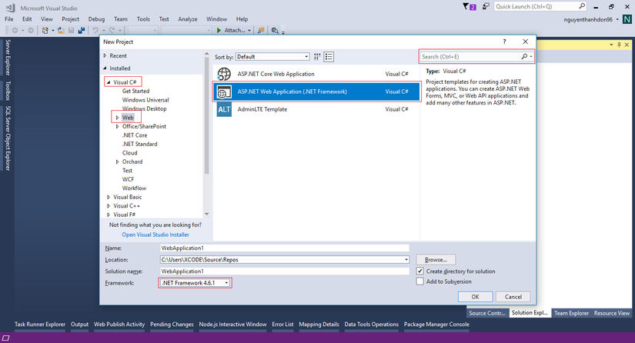

***Hình 3.6: Tạo ASP.NET trong Visual Studio***

**Bước 3:** Ở bước này bạn chọn MVC sau đó OK là xong, phần việc còn lại là của VS xử lý. Còn **Change Authentication** phần này mình sẽ nói sau.

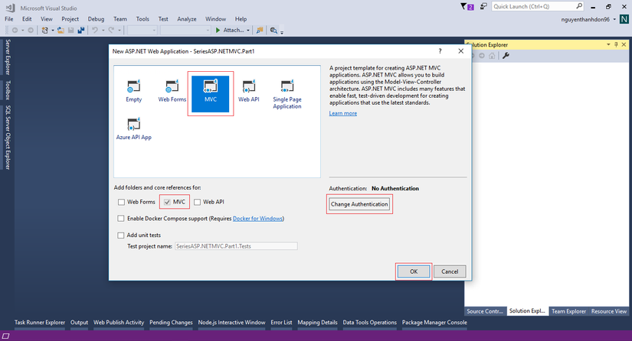

***Hình 3.7: Chọn MVC tạo ASP.NET MVC trong Visual Studio***

**Bước 4:** Chạy ứng dụng bằng cách nhấn F5(chạy với chế độ debugging) hoặc Ctrl+F5(Chạy với chế độ không debug) hoặc start trên VS. Chỗ khoanh đỏ là chọn trình duyệt để chạy.

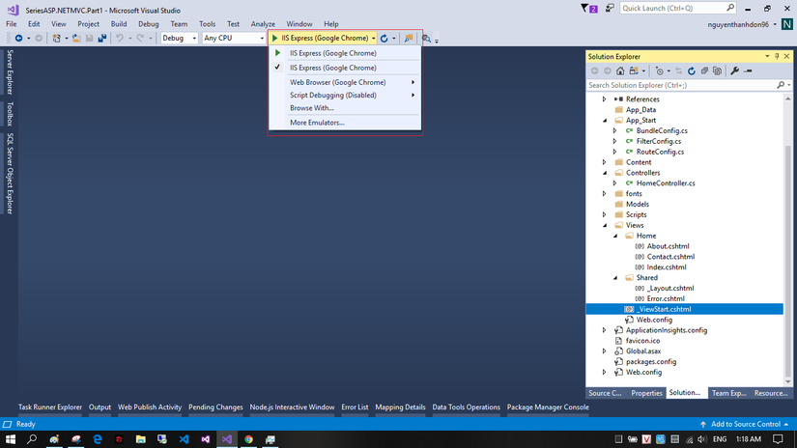

***Hình 3.8: Chạy chương trình ASP.NET MVC trong Visual Studio***

**Bước 5:** Đợi VS build project và sau khi chạy lên trình duyệt.

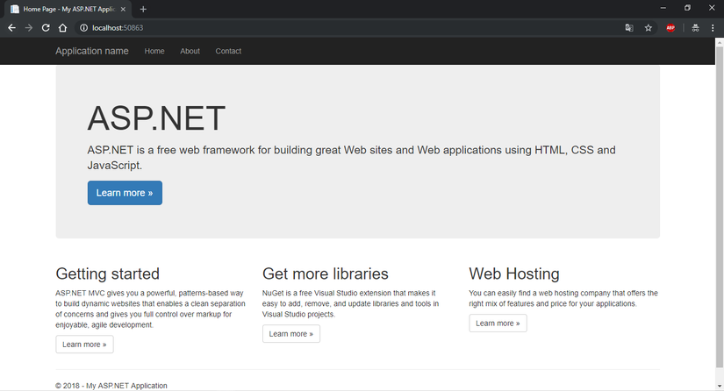

***Hình 3.9: Giao diện chính ASP.MVC***

### **3.3.7 Cấu trúc thư mục của project ASP.NET MVC**

Để cấu thành nên 1 project [ASP.NET](http://asp.net/) MVC thì không thể thiếu được Controllers, Models và Views như trên hình mình đã khoanh đỏ. Còn một số thành phần khác như:

* **Property** : là file chứa các cấu hình chung cho project.
* **References**: là nơi chứa các [DLL(Dynamic Link Library)](https://techterms.com/definition/dll) mà ứng dụng của bạn sử dụng. \***App_Data**: là thư mục bạn có thể lưu dữ liệu dạng SQL, các files, file cache,...
* **App_Start**: có chứa các files cấu hình như:
* **BundleConfig** đúng nghĩa là đóng gói các files dạng **javascript** và **stylesheet** (các files cùng kiểu), ví dụ: bạn có 3 files **javascript** bạn có thể gói 3 files này lại thành 1 để khi gọi ra bạn chỉ cần gọi 1 lần và 2 files **stylesheet** cũng vậy.
* **FilterConfig** trên lý thuyết đó là nơi để cấu hình khi bạn muốn thực hiện logic nào đó trước khi thực hiện hành động. Ví dụ: 1 trang web cho phép comment nhưng người dùng phải đăng nhập, trong trường hợp này trước khi thực hiện truyền đi đoạn comment đó thì phải kiểm tra xem họ đã đăng nhập chưa, thì cái đó được hiểu là 1 dạng của **Filter**trong [ASP.NET](http://asp.net/) MVC.
* **RouteConfig**: là file cấu hình Router được hiểu là cấu trúc URL để gọi đến một hành động nào đó. Mặc định sẽ là localhost:**abcd/{controller}/{action}/{id},** abcd là cổng mà mỗi project khi tạo sẽ có cổng khác nhau, controller là tên của controller. Action là tên của action, id là tham biến truyền vào với những action cần tham biến (cái này tùy chọn có thể có hoặc không).
* **Content**: là thư mục chứa các files **stylesheet**.
* **Controllers**: là thư mục chứa các files controller. Trong mỗi controller bạn có thể định nghĩa các actions. Mặc định VS tạo file tên là **HomeController.cs** controller này là Home và có các action Index, About, Contact.
* **fonts**: là thư mục chứa các fonts chữ cho trang web của bạn.
* **Models**: là thư mục chứa các models.
* **Script**: là thưc mục chứa các files **javascript**.
* **Views**: là thư mục chứa các files [**razor**](https://docs.microsoft.com/en-us/aspnet/web-pages/overview/getting-started/introducing-razor-syntax-c), ở [ASP.NET](http://asp.net/) MVC các files view sẽ là dạng file **.cshtml** chứ không phải ở dạng thuần html nữa, vì ở views bạn có thể gọi trực tiếp đến model để binding data trực tiếp trên đó. Mỗi thư mục trong views thì sẽ tương ứng với 1 controller và các files view trong đó là 1 action nằm trong controller đó. Ví dụ: trong views có thư mục Home tương ứng với nó có HomeController và có các files view như **About.cshtml**, **Contact.cshtml**, **Index.cshtml** thì tương ứng trong HomeController cũng có các action **About, Contact, Index**. Ở đây được hiểu là mối quan hệ **Dependency** tức là bạn muốn gọi đến trang **Index** của trong **Home** thì chắc chắn bạn phải có **Controller**là **Home** và action là **Index** ngược lại cũng vậy. Trong thư mục này có **thư mục Shared**chứa các views dùng chung như **_Layout.cshtml** được coi như file khung tương tự như trang **Master Page** trong **Web Forms** để cho các views khác kế thừa và muốn các trang khác kế thừa được từ trang này thì chúng ta phải dùng đến file **_ViewStart.cshmlt** nếu không có file này thì ở mỗi file view bạn file thêm 1 đoạn code để có thể kế thừa từ files **_Layout.cshtml**, khi bạn gọi đến 1 trang không tồn tại hoặc có lỗi thì sẽ hiển thị ra trang **Error.cshtml**.
* **ApplicationInsights.config**: là file cấu hình để bạn có thể theo dõi hiệu suất của ứng dụng web của bạn từ đó bạn có thể biện pháp thiết kế tốt nhất cho ứng dụng.
* **favicon.icon**: nếu bạn để ý trên tab của trìnhh duyệt khi bạn truy cập đến 1 trang web sẽ có icon và phần title của trang web, thì icon đó là dạng file **.icon** mà được cấu hình trong file **_Layout.cshtml**.
* **Global.asax**: là file cấu hình chung cho project.
* **packages.config**: là file quản lý các packages mà bạn đang sử dụng cho ứng dung và phiên bản sử dụng của các packages đó.
* **Web.config**: là file cấu hình cho ứng dụng web ở dạng xml. Cho phép thiết lập các thông số về bảo mật, kết nối, debug,... Là file cấu hình có ảnh hướng đến ứng dụng web của bạn trên môi trường Server.

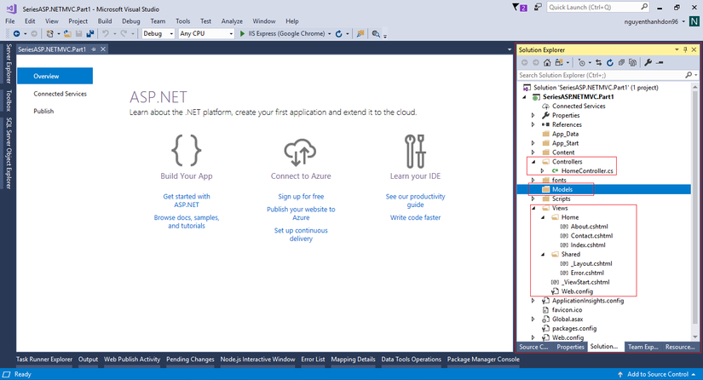

***Hình 3.10: Các thư mục trong ASP.NET MVC***

**3.4 Xây dựng website bán sách đơn giản bằng ASP.NET MVC**

Website bán sách được xây dựng nhằm mục đích cho khách hàng, các đọc giả có thể tìm kiếm và đặt mua online các cuốn sách một cách dễ dàng, tiết kiệm thời gian mà không mất thời gian ra các cửa hàng sách để lựa mua sách. Trong website này, em được giao nhiệm vụ thiết kế phần quản lý sách bán và hiển thị các cuốn sách bán theo các danh mục như nhà sản xuất, chủ đề loại sách.

# **CHƯƠNG IV: XÂY DỰNG CHƯƠNG TRÌNH**

## **4.1 Phân tích hệ thống**

### **4.1.1 Tác nhân hệ thống**

|  |  |
| --- | --- |
| **Tác nhân** | **Hành động** |
| Admin | * Đăng nhập hệ thống bằng tài khoản quyền admin * Quản lý sản phẩm (sách bán) * Quản lý nhà xuất bản * Quản lý các chủ đề sách (sách văn học, tình yêu, khoa học,...) * Quản lý đơn hàng * Tìm kiếm sản phẩm |
| Khách hàng | * Xem thông tin sách (giá, chi tiết, ...) * Quản lý giỏ hàng. * Mua hàng |

***Bảng 4.1: Bảng tác nhân hệ thống***

### **4.1.2 Biểu đồ Use Case**

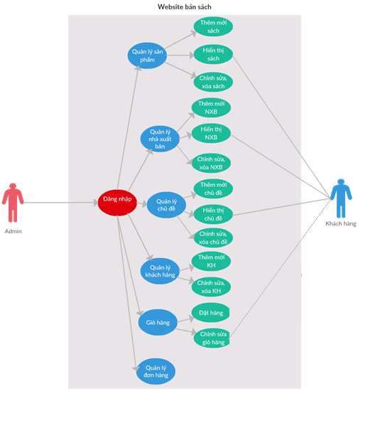

***Hình 4.1: Biểu đồ Use Case Website bán sách***

### **4.1.3 Biểu đồ lớp**

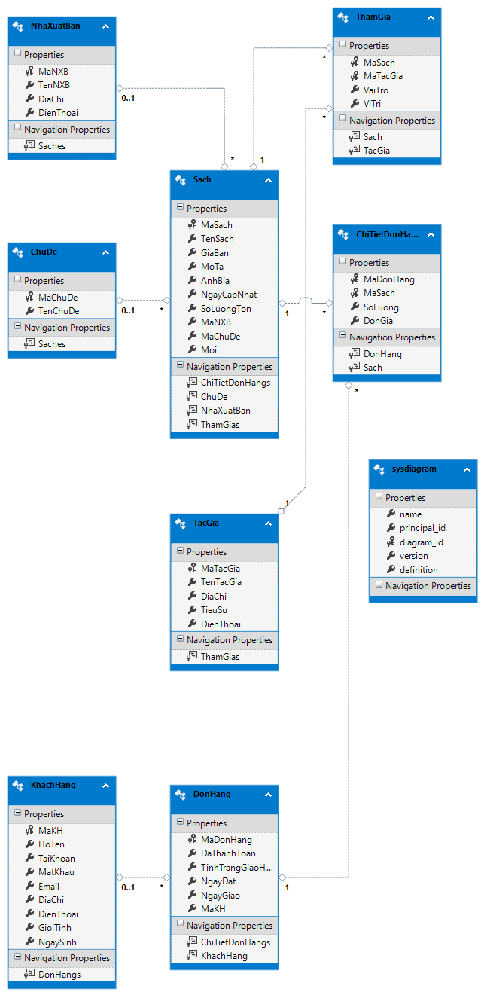

***Hình 4.2: Biểu đồ lớp Website bán sách***

## **4.2 Thiết kế chương trình**

### **4.2.1 Thiết kế cơ sở dữ liệu**

|  |  |  |  |  |
| --- | --- | --- | --- | --- |
| STT | Tên trường | Kiểu dữ liệu | Diễn giải | Chú thích |
| 1 | MaSach | int | Mã sách | Khóa chính |
| 2 | TenSach | Nvarchar(50) | Tên sách |  |
| 3 | GiaBan | Decimal(18,0) | Giá bán |  |
| 4 | MoTa | Nvarchar(Max) | Mô tả |  |
| 5 | AnhBia | Varchar(250) | Ảnh bìa |  |
| 6 | NgayCapNhat | datetime | Ngày cập nhật |  |
| 7 | SoLuongTon | int | Số lượng tồn |  |
| 8 | MaNXB | int | Mã nhà xuất bản |  |
| 9 | MaChuDe | int | Mã chủ đề |  |
| 10 | Moi | int | Mới |  |

**Bảng Sach (Sách)**

***Bảng 4.2 Bảng Sach***

Bảng NhaXuatBan (Nhà Xuất Bản)

|  |  |  |  |  |
| --- | --- | --- | --- | --- |
| STT | Tên trường | Kiểu dữ liệu | Diễn giải | Chú thích |
| 1 | MaNXB | int | Mã nhà xuất bản | Khóa chính |
| 2 | TenNXB | Nvarchar(50) | Tên nhà xuất bản |  |
| 3 | DiaChi | Nvarchar(200) | Địa chỉ |  |
| 4 | DienThoai | Varchar(50) | Điện thoại |  |

***Bảng 4.3 Bảng NhaXuatBan***

**Bảng TacGia (Tác Giả)**

|  |  |  |  |  |
| --- | --- | --- | --- | --- |
| STT | Tên trường | Kiểu dữ liệu | Diễn giải | Chú thích |
| 1 | MaTacGia | int | Mã tác giả | Khóa chính |
| 2 | TenTacGia | Nvarchar(50) | Tên tác giả |  |
| 3 | DiaChi | Nvarchar(200) | Địa chỉ |  |
| 4 | TieuSu | Nvarchar(Max) | Tiểu sử |  |
| 5 | DienThoai | Varchar(50) | Điện thoại |  |

***Bảng 4.4: Bảng TacGia***

**Bảng ThamGia (Tham Gia)**

|  |  |  |  |  |
| --- | --- | --- | --- | --- |
| STT | Tên trường | Kiểu dữ liệu | Diễn giải | Chú thích |
| 1 | MaSach | int | Mã sách | Khóa chính |
| 2 | MaTacGia | int | Mã tác giả | Khóa chính |
| 3 | VaiTro | Nvarchar(50) | Vai trò |  |
| 4 | ViTri | Nvarchar(50) | Vị trí |  |

***Bảng 4.5: Bảng ThamGia***

**Bảng ChuDe (Chủ Đề)**

|  |  |  |  |  |
| --- | --- | --- | --- | --- |
| STT | Tên trường | Kiểu dữ liệu | Diễn giải | Chú thích |
| 1 | MaChuDe | int | Mã chủ đề | Khóa chính |
| 2 | TenChuDe | Nvarchar(50) | Tên chủ đề |  |

***Bảng 4.6: Bảng ChuDe***

**Bảng DonHang (Đơn Hàng)**

|  |  |  |  |  |
| --- | --- | --- | --- | --- |
| STT | Tên trường | Kiểu dữ liệu | Diễn giải | Chú thích |
| 1 | MaDonHang | int | Mã đơn hàng | Khóa chính |
| 2 | DaThanhToan | int | Đã thanh toán |  |
| 3 | TinhTrangGiaoHang | int | Tình trạng giao hàng |  |
| 4 | NgayDat | datetime | Ngày đặt hàng |  |
| 5 | NgayGiao | datetime | Ngày giao hàng |  |
| 6 | MaKH | int | Mã khách hàng |  |

***Bảng 4.7: Bảng DonHang***

**Bảng KhacHang (Khách Hàng)**

|  |  |  |  |  |
| --- | --- | --- | --- | --- |
| STT | Tên trường | Kiểu dữ liệu | Diễn giải | Chú thích |
| 1 | MaKH | int | Mã khách hàng | Khóa chính |
| 2 | HoTen | Nvarchar(50) | Họ tên |  |
| 3 | TaiKhoan | Nvarchar(50) | Tài khoản |  |
| 4 | MatKhau | Nvarchar(50) | Mật khẩu |  |
| 5 | Email | Nvarchar(100) | Email |  |
| 6 | DiaChi | Nvarchar(200) | Địa chỉ |  |
| 7 | DienThoai | Varchar(50) | Điện thoại |  |
| 8 | GioiTinh | Nvarchar(50) | Giới tính |  |
| 9 | NgaySinh | Datetime | Ngày sinh |  |

***Bảng 4.8: Bảng KhachHang***

**Bảng ChiTietDonHang (Chi Tiết Đơn Hàng)**

|  |  |  |  |  |
| --- | --- | --- | --- | --- |
| STT | Tên trường | Kiểu dữ liệu | Diễn giải | Chú thích |
| 1 | MaDonHang | int | Mã đơn hàng | Khóa chính |
| 2 | MaSach | int | Mã sách | Khóa chính |
| 3 | SoLuong | int | Số lượng |  |
| 4 | DonGia | Nchar(10) | Đơn giá |  |

***Bảng 4.9: Bảng ChiTietDonHang***

### **4.2.2 Các chức năng xây dựng trong website bán sách**

Trong website bán sách này, em đã xây dựng các chức năng chính:

* Quản lý sản phẩm
* Quản lý nhà xuất bản
* Quản lý chủ đề
* Hiện thị đơn hàng
* Đăng nhập và đăng ký tài khoản cho khách hàng
* Hiển thị các quyền sách theo chủ đề
* Hiển thị các quyển sách theo nhà xuất bản
* Giỏ hàng.

### **4.2.3 Thiết kế giao diện**

**-** Giao diện trang chủ:

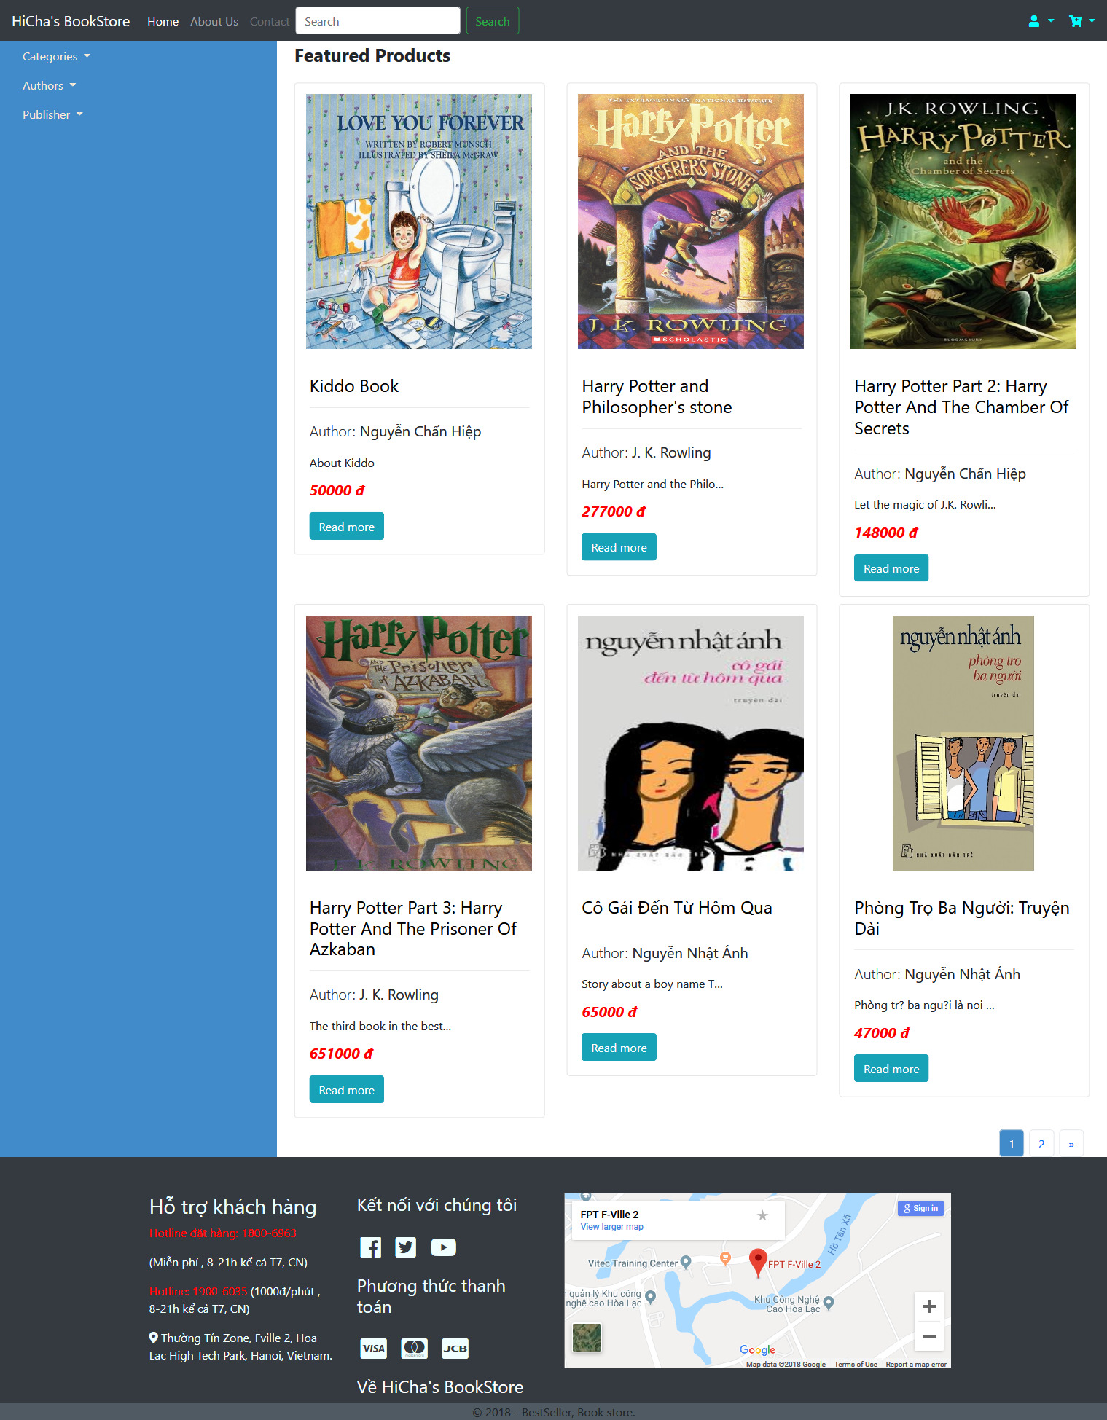

***Hình 4.3: Giao diện trang chủ***

* Giao diện sách theo nhà xuất bản:

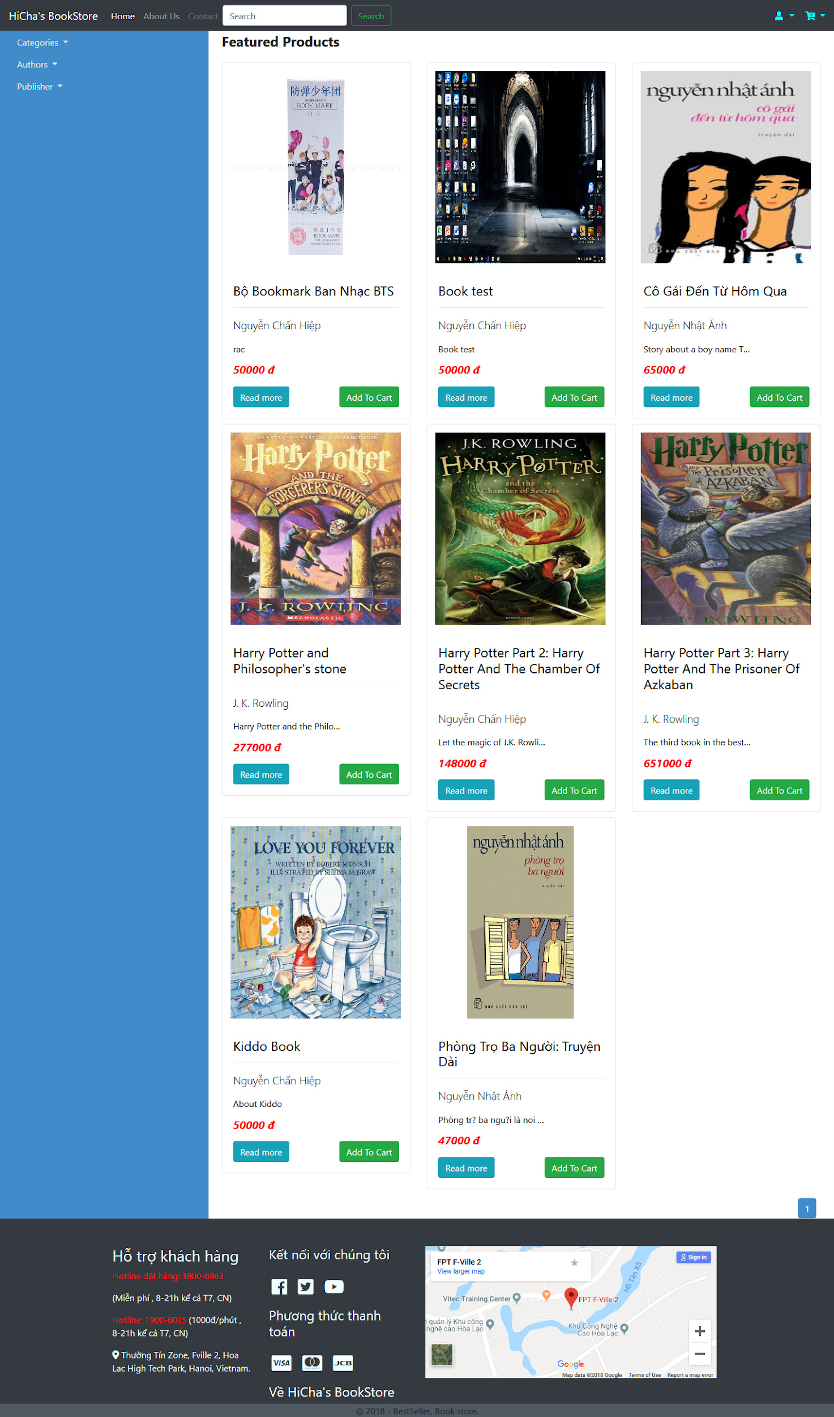

***Hình 4.4: Giao diện hiển thị sách theo nhà xuất bản***

* Giao diện sách theo chủ đề(Kỳ ảo/hư cấu):

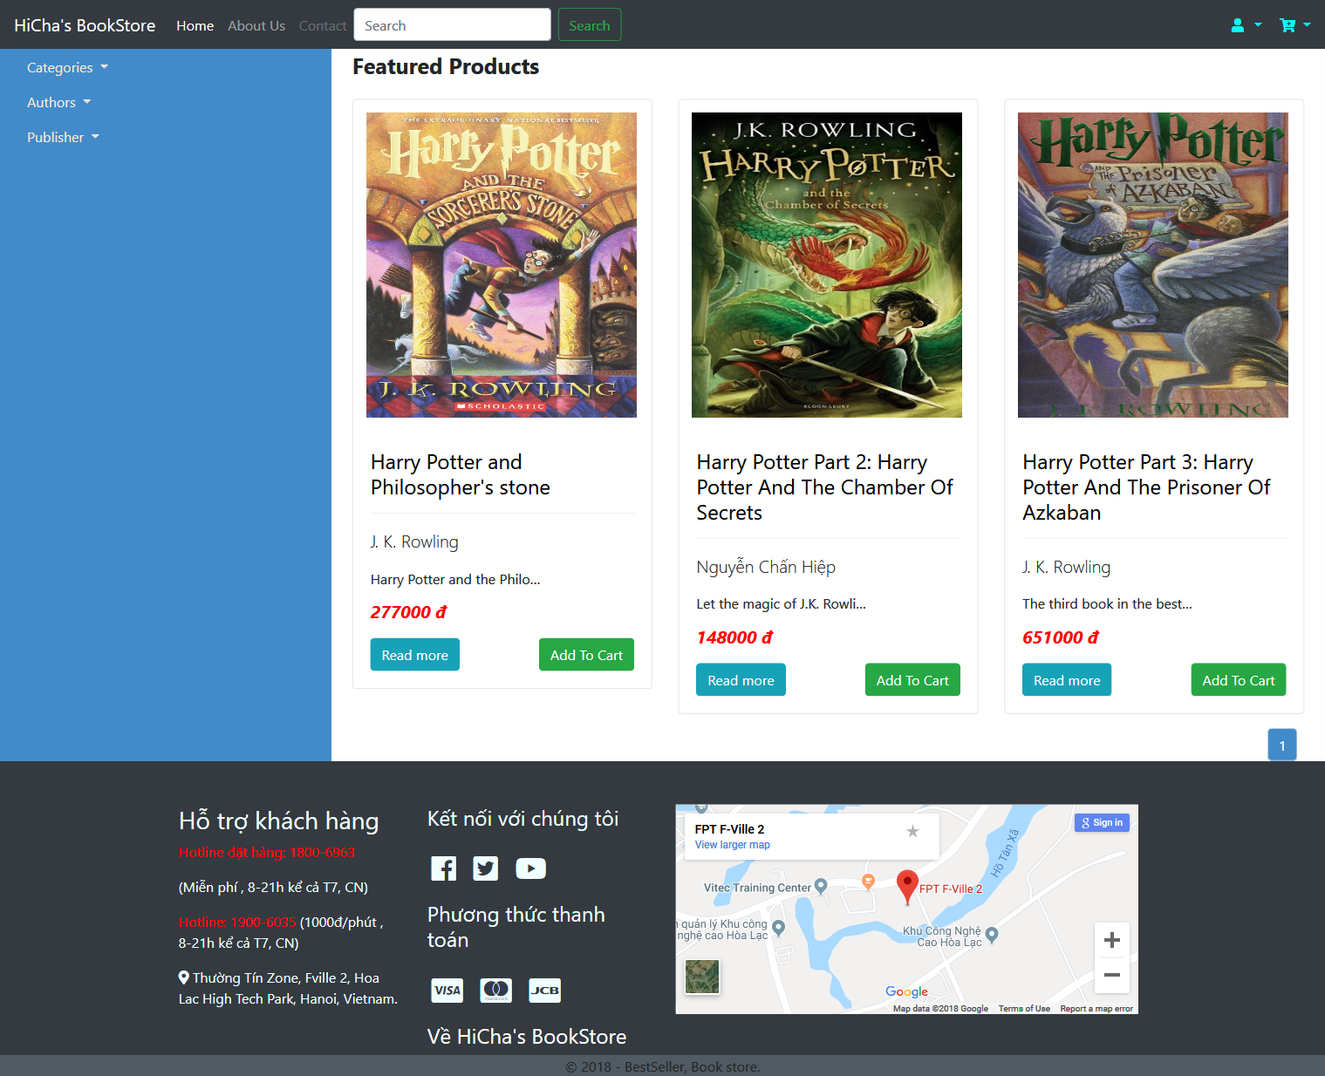

***Hình 4.5 Giao diện hiện thị sách theo chủ đề***

* Giao diện trang chi tiết sách:

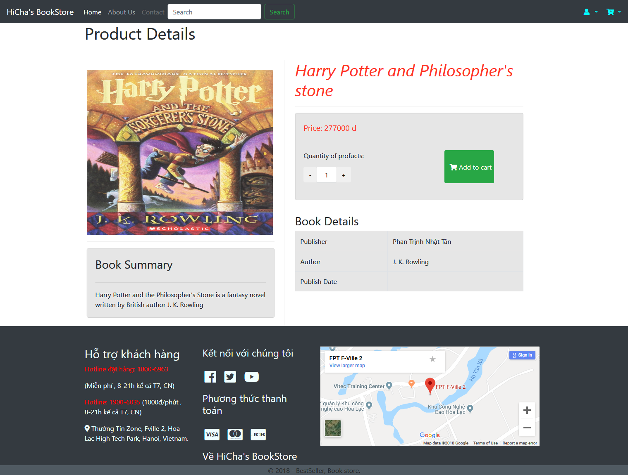

***Hình 4.6: Giao diện trang chi tiết sách***

* Giao diện trang giỏ hàng:

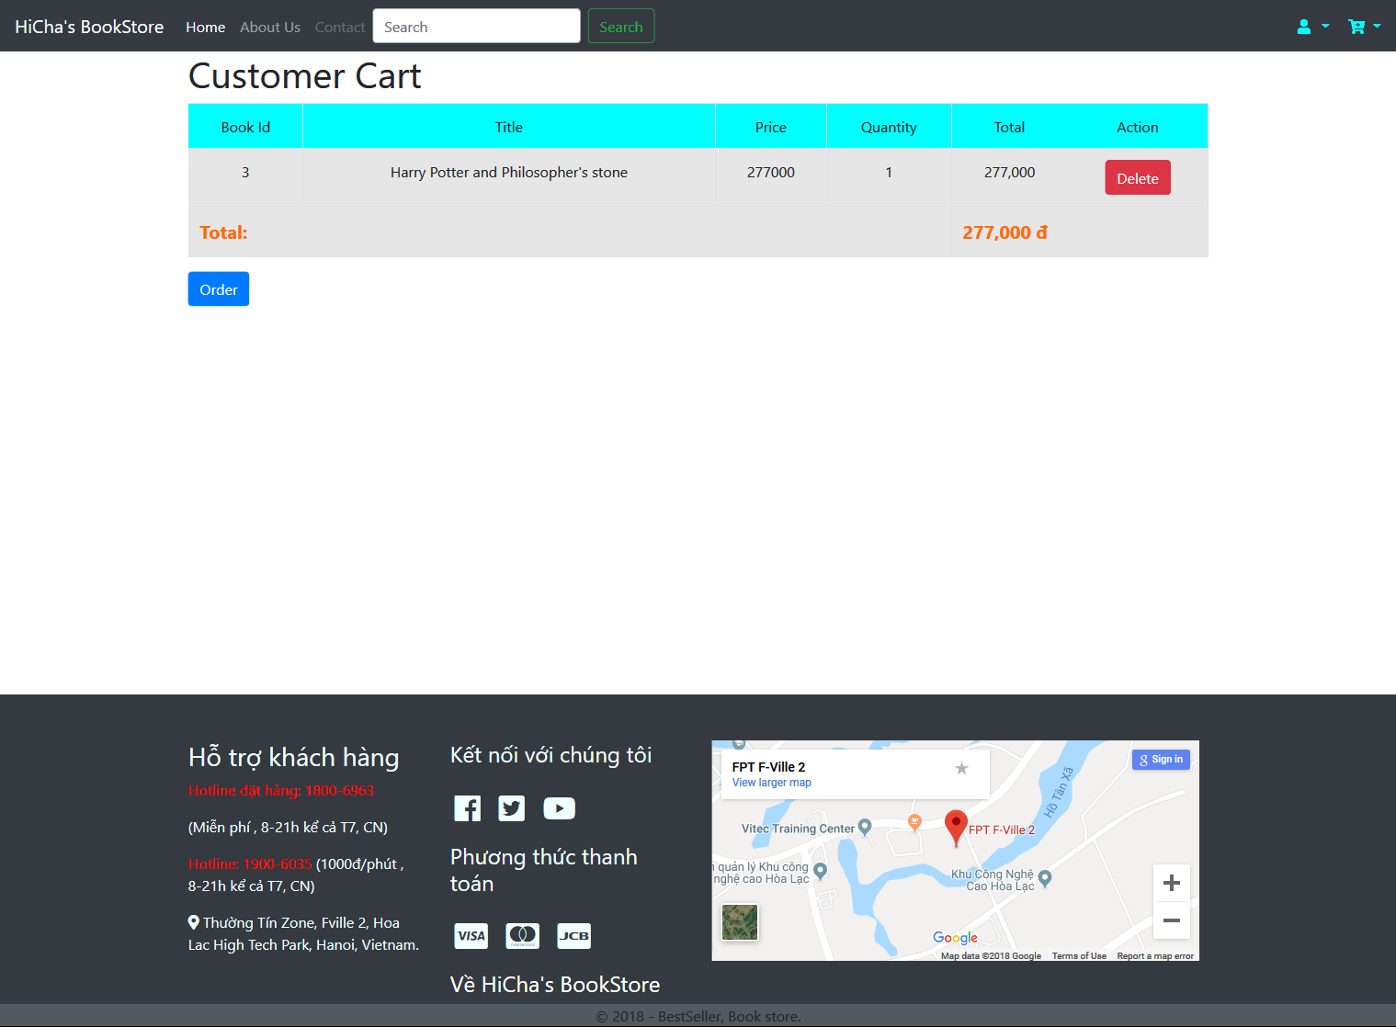

***Hình 4.9: Giao diện trang giỏ hàng***

* Giao diện trang đăng nhập quyền admin:

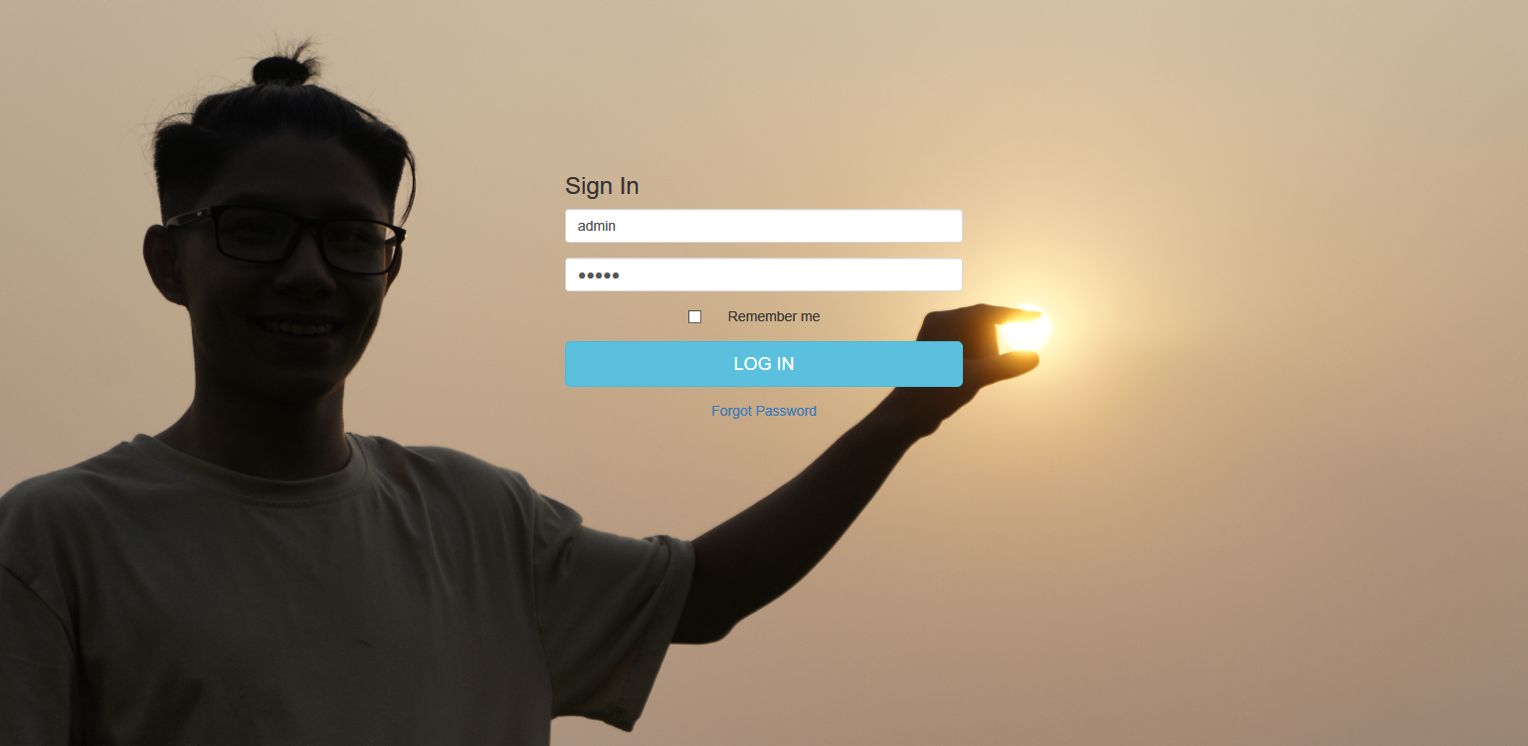

***Hình 4.11: Giao diện trang đăng nhập bằng quyền admin***

* Giao diện trang quản lý của admin:

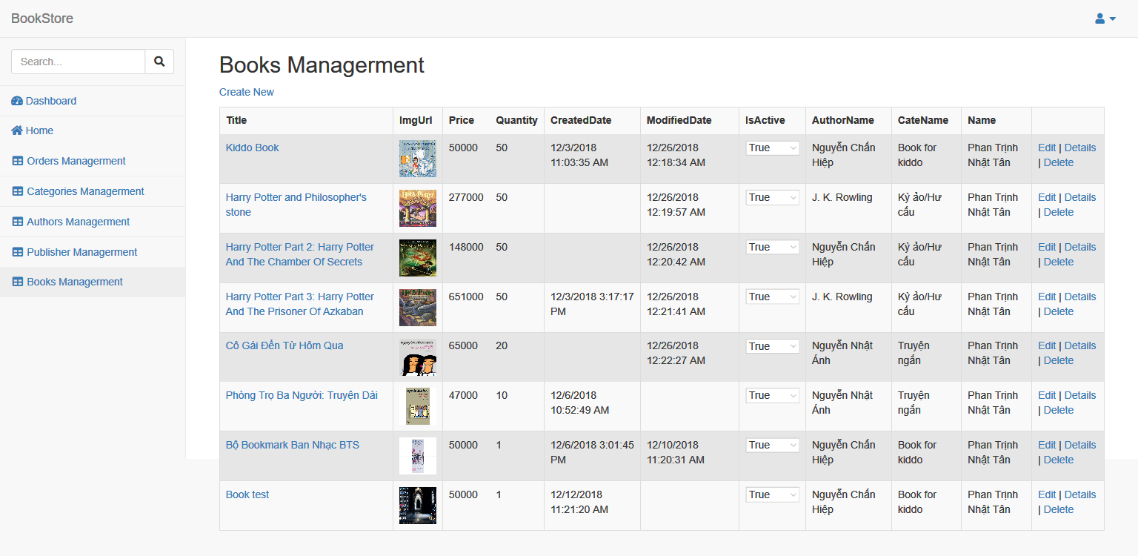

***Hình 4.12: Giao diện trang quản lý của admin***

**CHƯƠNG V: KẾT LUẬN**

Sau 10 tuần thực tập tại Công ty TNHH Phần Mềm FPT , những điểm đã đạt được là:

* Hiểu rõ hơn và đi sâu vào công việc lập trình
* Hiểu hơn về ASP.NET MVC
* Hiểu được cấu trúc, cách thức hoạt động, cách thức phát triển ứng dụng
* Kỹ năng làm việc của doanh nghiệp

Nhờ sự giúp đỡ của ban lãnh đạo công ty, dưới sự hướng dẫn tận tình của cán bộ trực tiếp hướng dẫn là cùng với sự giúp đỡ hỗ trợ của các anh chị trong công ty, chỉ trong thời gian ngắn và do công việc rất bận rộn nhưng các anh chị của công ty đã tận tình chỉ bảo cho em hoàn thành tốt đợt thực tập tốt nghiệp này. Do thời gian nên em cũng chỉ học hỏi được một số ít kinh nghiệm và cũng chưa tìm hiểu sâu về ASP.NET MVC, em xin nhận được sự bổ sung góp ý của các thầy cô trong khoa CNTT trường Đại học Công Nghệ Công Nghệ Giao Thông Vận Tải. Em xin chúc các thầy cô sức khỏe và xin cảm ơn.

Em xin chân thành cảm ơn Ban lãnh đạo công ty TNHH Phần Mềm FPT, đặc biệt cảm ơn tới chị Đào Việt Linh đã hướng dẫn và giúp đỡ em trong quá trình tham gia thực tập tại công ty.

# **TÀI LIỆU THAM KHẢO**

* <https://techmaster.vn/posts/33774/hoc-lap-trinh-aspnet-mvc-va-aspnet-webforms>
* <https://support.microsoft.com/vi-vn/help/2645095>
* <https://www.howkteam.vn/course/lap-trinh-website-voi-aspnet-mvc-co-ban/gioi-thieu-tong-quan-cong-nghe-web-aspnet-mvc-123>

# **Ý KIẾN ĐÁNH GIÁ CỦA GIÁO VIÊN HƯỚNG DẪN**

*Hà Nội, ngày tháng năm 2017*

**GIÁO VIÊN HƯỚNG DẪN**

(Ký tên, ghi rõ họ tên)